Е. Г. КРЫЛОВ, А. М. МАКАРОВ

НАДЕЖНОСТЬ ТЕХНИЧЕСКИХ СИСТЕМ.
МЕТОДЫ РАСЧЕТА

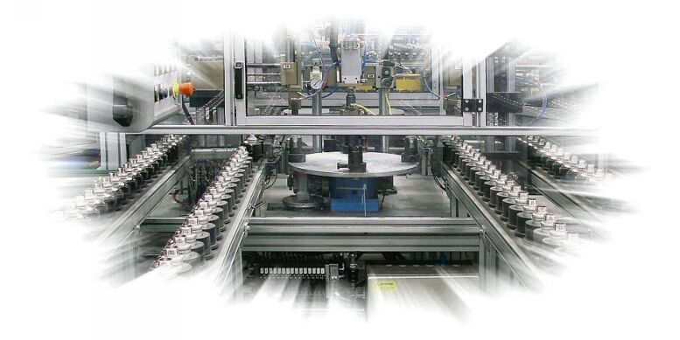

Волгоград 2013
МИНИСТЕРСТВО ОБРАЗОВАНИЯ И НАУКИ
РОССИЙСКОЙ ФЕДЕРАЦИИ
ВОЛГОГРАДСКИЙ ГОСУДАРСТВЕННЫЙ
ТЕХНИЧЕСКИЙ УНИВЕРСИТЕТ

Кафедра «Автоматизация производственных процессов»

Е. Г. КРЫЛОВ, А. М. МАКАРОВ

НАДЕЖНОСТЬ ТЕХНИЧЕСКИХ СИСТЕМ.
МЕТОДЫ РАСЧЕТА

Учебное пособие

Допущено Учебно-методическим объединением вузов по образованию в области автоматизированного машиностроения (УМО АМ) в качестве учебного пособия для студентов высших учебных заведений, обучающихся по направлениям подготовки студентов: «Управление в технических системах», «Автоматизация технологических процессов и производств»



Волгоград 2013

УДК ____________

Рецензенты:

кафедра «Строительные конструкции, основания и надежность сооружений» Волгоградского государственного архитектурно-строительного университета, зав. кафедрой, докт. техн. наук, профессор В.А. Пшеничкина

докт. техн. наук, профессор, зав. кафедрой «Автоматизация и управление технологическими процессами» Саратовского государственного технического университета им.
Ю.А. Гагарина, А. А. Игнатьев.

Крылов, Е. Г. Надежность технических систем. Методы расчета: учеб. пособие / Е. Г. Крылов, А. М. Макаров; ВолгГТУ, ИУНЛ. – Волгоград, 2013. – 100 с.

ISBN _____________

Печатается по решению редакционно-издательского совета
Волгоградского государственного технического университета.

Изложены основные вопросы по теории надежности объектов и систем на основе результатов статистической обработки данных невосстанавливаемых и восстанавливаемых объектов; представлен математический аппарат оценки основных показателей надежности с использованием теоретических законов распределения случайных величин для сложных систем с различными сочетаниями последовательно-параллельного соединения элементов. Рассматривается сущность, целесообразность и методы резервирования, обеспечивающие повышение надежности объектов, в том числе методы общего, раздельного, постоянного резервирования и резервирования с замещением..
Предназначено для студентов, обучающихся по направлениям бакалавриата 220400 «Управление в технических системах» и 220700 «Автоматизация технологических процессов и производств».

Ил. __. Табл. __. Библиогр.: __ назв.

© | Волгоградский
 | государственный
 | технический
 | университет, 2013
© | Е. Г. Крылов,  А.М. Макаров, 2013

ВВЕДЕНИЕ

Развитие современных технических систем – машин, устройств, приборов в значительной степени связано с повышением требований к качеству и эффективности их функционирования. Надежность является одним из основных показателей качества сложных технических объектов, поэтому задачи повышения качества невозможно решить без повышения надежности изделий на всех этапах их жизненного цикла.
Теория надежности устанавливает и изучает общие принципы и методы оценки и обеспечения надежности технических устройств и технологических процессов. Основными задачами являются: установление количественных характеристик (критериев) надежности, исследование связей между показателями экономичности, эффективности и показателями надежности, разработка методов проведения испытаний на надежность, методов обработки и оценки результатов этих испытаний, методов контроля надежности, методов оптимальных режимов профилактических (регламентных) работ при эксплуатации объектов, методов обоснования норм запасных частей (элементов, деталей, узлов). Кроме того, методы теории надежности позволяют определить оптимальный уровень качества проектируемых технических объектов, определить ожидаемую эффективность функционирования производства, оценить риск выхода из строя оборудования, организовать его оптимальное техническое обслуживание и снизить эксплуатационные затраты.
Теория надежности позволяет также выбрать наиболее эффективные методы повышения надежности объектов такие, как резервирование наименее надежных элементов и систем, уменьшение интенсивности их отказов, уменьшение времени восстановления работоспособности. При решении этих задач теория надежности использует результаты исследований физических и химических процессов, лежащих в основе явлений, связанных с потерей качества и надежности. В ряде разделов теории надежности широкое применение находят математические методы теории вероятностей, математической статистики, теории информации, теории массового обслуживания, линейного и нелинейного программирования, математической логики, статистического моделирования, теории графов.
Уровень надежности технических систем закладывается в процессе их проектирования за счет выбора рациональных конструктивных решений и соответствующей элементной базы. На этой стадии возможен расчет ожидаемой надежности объекта, основанный на статистических данных о надежности элементов или анализе работы аналогичных технических систем с учетом конкретных условий эксплуатации. Достоверность результатов расчета определяется достоверностью и полнотой исходной информации. В процессе производства изделий отклонения технологических режимов и воздействия внешней среды снижают надежность продукции по сравнению с расчетным уровнем. Поэтому достоверное суждение о надежности проектируемых и выпускаемых изделий возможно только на основе экспериментального исследования реальных образцов серийной продукции в реальных эксплуатационных условиях. Решение этой задачи является сущностью экспериментальных исследований и испытаний технических объектов на надежность.
В предлагаемом пособии рассматриваются методы расчета и обеспечения показателей надежности при проектировании и эксплуатации технических систем общего назначения.

ГЛАВА 1. ОСНОВНЫЕ ПОНЯТИЯ И ОПРЕДЕЛЕНИЯ

Опыт создания и применения современной техники, показывает, что неопределенность потребительских свойств новых изделий, их неустойчивость не являются единственной трудностью при обосновании проектных решений и выборе технологических методов, осуществляемых на этапе создания новых технических средств. Принципиальное значение на этой стадии жизненного цикла имеет недостаточно четкое знание потребностей, которые будут реализованы на этапе эксплуатации, неизвестное взаимное влияние процессов применения различных взаимодействующих технических средств, процессов обеспечения их необходимыми ресурсами (материальными, энергетическими, информационными), техническим обслуживанием и ремонтом.
Таким образом, особое значение приобретает исследование различных процессов, действующих на этапе эксплуатации создаваемых технических средств, с учетом прогноза их потребительских свойств, условий эксплуатации и других характеристик. Эти исследования проводят с использованием методов математического моделирования. При этом технические средства и связи между ними рассматривают как некоторую систему, изучаемую на основе ее математической модели. Результаты системного анализа учитывают при прогнозировании потребностей, выборе стратегии применения и обеспечения эксплуатации рассматриваемых технических средств.

1.1 Понятие технической системы

Основным понятием в теории надежности является «изделие», которое может обозначать технический объект, техническую систему или элемент технической системы. В зависимости от назначения и выполняемых функций изделием могут называться сборочные единицы, механизмы, узлы или детали машин, механизмов, приборов и устройств. В дальнейшем под изделием будем понимать техническую систему.
Техническая система – это совокупность функционально взаимосвязанных средств технологического оснащения (оборудование, оснастка), предметов производства и исполнителей, предназначенная для выполнения в регламентированных условиях производства заданных технологических процессов в соответствии с требованиями нормативно-технической документации.
У систем, как объектов исследования, различают три группы свойств, каждую из которых используют в самостоятельном аспекте исследования:
1. Взаимодействие системы с окружающей средой (контуры обмена, «входы» и «выходы» системы).
При исследовании системы рассматривается основной контур обмена потребляемых ресурсов (материальных, энергетических, трудовых, информационных), характеризующий процесс решения целевой задачи, т. е. достижения выходного эффекта, получаемого от системы.
2. Внутреннее строение системы («структура»).
Структура представляет собой совокупность элементов системы и множество устойчивых связей между ними и, в общем случае, включает все, что определяет логику ее функционирования, позволяет формально описать и смоделировать функционирование системы и на основе полученной информации прогнозировать ее поведение.
3. Общесистемные свойства («поведение»).
К общесистемным свойствам относятся такие свойства, которые не могут выражаться через свойства входящих в систему элементов.
3.1 Потребительская ценность системы – свойство, которое является
исходным критерием при описании эффективности системы.
3.2 Самоорганизация – свойство, характерное для систем большой сложности, способных самопроизвольно изменять свой внутренний порядок, организованность, структуру, параметры, ориентацию поведения с целью повышения работоспособности в сложной изменяющейся обстановке.
3.3 Управляемость – способность системы подчиняться управляющим воздействиям.
3.4 Устойчивость – является комплексным свойством, объединяющим разнородные свойства: прочность, защищенность, живучесть и др. Иногда выделяют информационную устойчивость как самостоятельную группу свойств систем. Надежность изделия зависит от надежности составляющих его элементов, и чем выше их надежность, тем выше надежность всего изделия. Ввиду разнообразия выполняемых функций каждое изделие характеризуется выходными параметрами, которые определяют его качество и надежность (рис. 1.1).

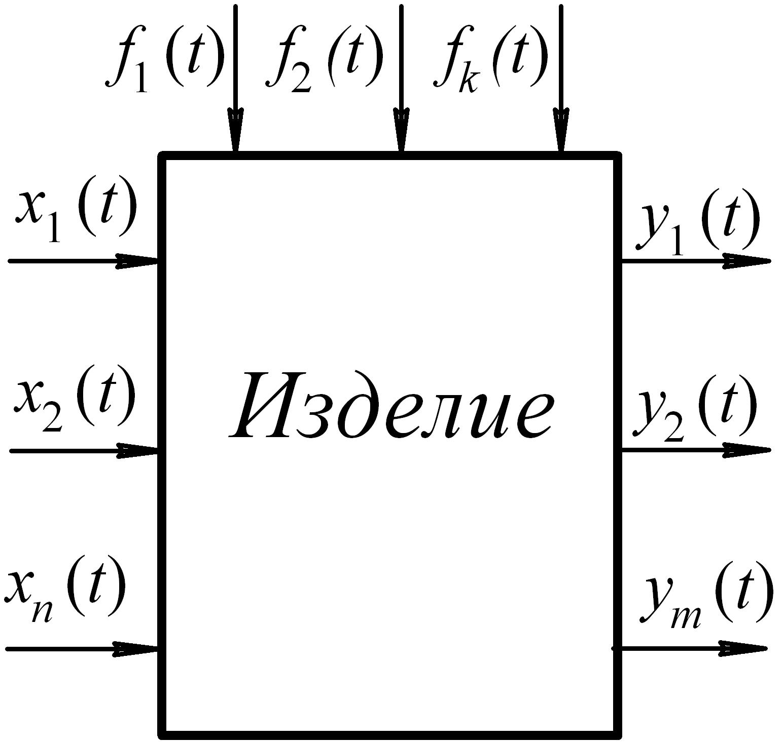
Рис. 1.1. Информационная модель изделия:
$\overline{X}=[x_{1}(t),x_{2}(t)\text{.}\text{.}\text{.}x_{n}(t)]$ - задающие воздействия; $\overline{Y}=[y_{1}(t),y_{2}(t)\text{.}\text{.}\text{.}y_{m}(t)]$ - выходные параметры; $\overline{F}=[f_{1}(t),f_{2}(t)\text{.}\text{.}\text{.}f_{k}(t)]$ - внешние воздействия

Выходными могут быть параметры, характеризующие точность срабатывания, механическую прочность, динамическую устойчивость, время выполнения работы, мощность, скорость движения и др.
Работа любого изделия происходит при изменяющихся внешних воздействиях, обусловленных разнообразными факторами, которые, воздействуя на него, влияют на выходные параметры изделия. К внешним воздействиям можно отнести природные условия (электромагнитные поля, температура, влажность) и организационно-технические факторы (правила и режимы эксплуатации изделия, регламент ремонтов, ограничения по производительности и мощности, квалификация и опыт операторов).
Основными причинами нарушения работоспособности технических систем являются:
– несоответствие показателей качества продукции установленным требованиям;
– снижение производительности ниже установленного значения;
– прекращение функционирования системы, вызванное отказом одного из элементов или внешними факторами;
– превышение нормативов по трудоемкости, энергоемкости, расходу материалов, запасных частей.

1.2 Факторы, влияющие на надежность технических систем

Надежность технических систем зависит от разнообразных факторов, совместное и раздельное влияние которых подлежит изучению, поскольку без раскрытия физической природы отказов сложно обеспечить повышение надежности, как отдельных видов оборудования, так и систем в целом.
Множество факторов, влияющих на оборудование систем, можно классифицировать по области их действия на 3 группы: конструктивные, производственные и эксплуатационные.
К конструктивным факторам относятся:
– выбор структурной и функциональной схем, способов резервирования и контроля;
– выбор материалов и комплектующих элементов;
– выбор режимов и условий работы элементов в системе;
– назначение требований к допускам на технологические характеристики элементов.
К производственным факторам относятся:
– входной контроль качества материалов и элементов;
– организация технологического процесса изготовления изделий;
– контроль качества продукции на этапах технологического процесса;
– квалификация изготовителей;
– обеспечение качества и контроль монтажа и наладки оборудования.
К эксплуатационным факторам относятся:
– воздействия, обусловленные внешней средой и условиями применения (климатические факторы, механические воздействия, электромагнитные поля, агрессивная среда);
– изменение свойств конструкционных материалов, вызванное старением, износом, коррозией;
– квалификация обслуживающего персонала;
– методы эксплуатации и технического обслуживания систем.

1.3 Показатели качества технических систем

Основным комплексным свойством любого изделия является качество, которое имеет высший уровень значимости в иерархической совокупности свойств любой продукции.
Качество – совокупность свойств изделия, определяющих его пригодность удовлетворять заданным требованиям в соответствии с назначением.
Для количественной оценки свойств изделий, характеризующих ее качество, служат показатели качества (рис 1.2).

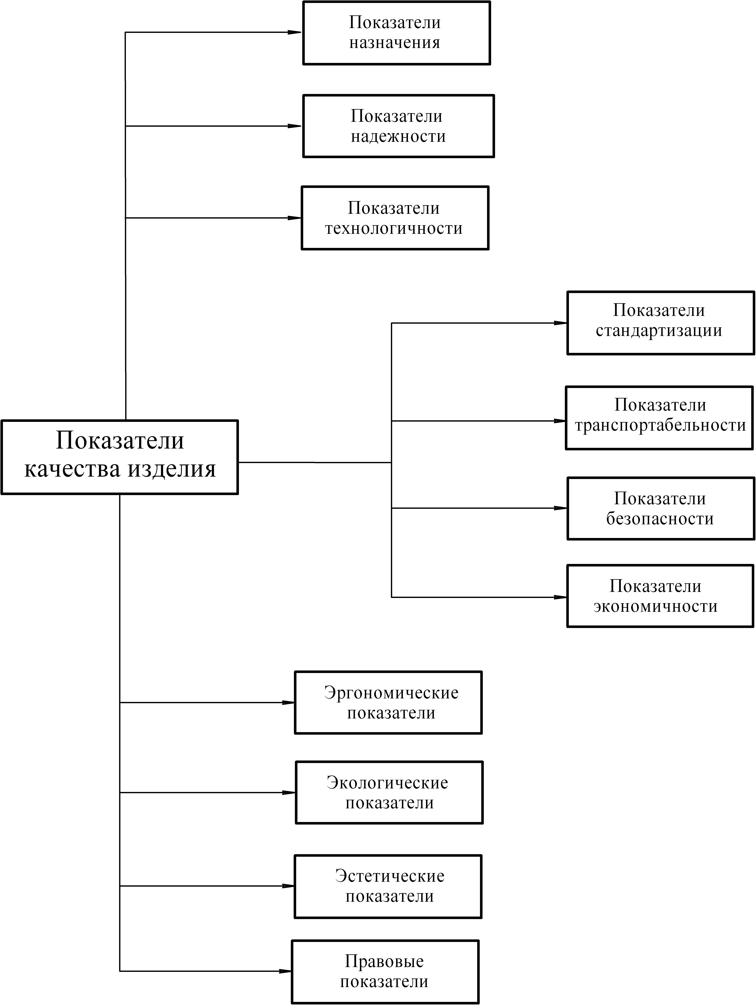

Рис. 1.2. Показатели качества изделия
Показатели назначения характеризуют свойства изделия, определяющие основные функции, для выполнения которых оно предназначено, и обуславливают область ее применения.
Показатели надежности характеризуют способность изделия выполнять свои функции в определенных условиях эксплуатации в течение заданного времени.
Показатели технологичности характеризуют удобство и простоту изготовления и эксплуатации изделия.
Показатели транспортабельности характеризуют приспособленность изделия к перемещению без эксплуатации, а также к операциям, связанным с его транспортированием.
Показатели стандартизации характеризуют насыщенность изделия стандартными, унифицированными и оригинальными элементами.
Показатели безопасности характеризуют безопасность человека при хранении, транспортировании, эксплуатации и ликвидации изделия.
Правовые показатели характеризуют степень обновления технических решений, их патентную чистоту, возможность беспрепятственной реализации изделия в РФ и других странах.
Показатели экономичности характеризуют техническое совершенство изделия по уровню потребления им сырья, материалов, топлива и энергии при эксплуатации.
Экологические показатели характеризуют уровень вредного воздействия на окружающую среду при хранении, транспортировании, эксплуатации и ликвидации изделия.
Эргономические показатели характеризуют удобство использования и обслуживания изделия человеком.
Эстетические показатели характеризуют информационную выразительность, рациональность формы, целостность композиции и совершенство исполнения изделия.

1.4 Основные понятия теории надежности

В соответствии ГОСТ 53480-2009 надежность - свойство изделия сохранять во времени в установленных пределах значения всех параметров, характеризующих способность выполнять требуемые функции в заданных режимах и условиях применения, технического обслуживания, хранения и транспортирования.
Надежность изделия является комплексным свойством, ее оценивают по четырем показателям - безотказность, долговечность, ремонтопригодность и сохраняемость или по сочетанию этих свойств.
Безотказность - свойство изделия сохранять работоспособность непрерывно в течение некоторого времени или некоторой наработки. Это свойство важно для сложных технических систем, отказ в работе которых связан с опасностью для жизни людей.
В свою очередь безотказность характеризуется более простыми свойствами, такими как:
– сопротивляемостью элементов изделия внешним воздействиям (разрушению, износу, коррозии, температурным полям, вибрациям);
– стабильностью свойств элементов изделия (разъемов, управляющих и функциональных клавиш, интегральных схем);
– стабильностью рабочих процессов в элементах, блоках, узлах, модулях изделия.
Долговечность - свойство изделия непрерывно сохранять работоспособное состояние до наступления предельного состояния при установленной системе технического обслуживания и ремонта. В отличие от безотказности долговечность характеризуется продолжительностью работы изделия по суммарной наработке (интервалу времени, в течение которого изделие функционирует), прерываемой периодами для восстановления его работоспособности в плановых и неплановых ремонтах и при техническом обслуживании.
Предельное состояние – это состояние изделия, при котором его дальнейшая эксплуатация недопустима или нецелесообразна, либо восстановление его работоспособного состояния невозможно или нецелесообразно.
Ремонтопригодность - свойство объекта, заключающееся в его приспособленности к поддержанию и восстановлению работоспособного состояния путем проведения технического обслуживания и ремонта.
Техническое обслуживание (ТО) – совокупность технических и организационных действий, направленных на поддержание или возвращение изделия в работоспособное состояние.
Сохраняемость - свойство объекта сохранять в заданных пределах значения параметров, характеризующих способность объекта выполнять требуемые функции, в течение и после хранения и (или) транспортирования. Практическая роль этого свойства значима для деталей, узлов и механизмов, находящихся на хранении в комплекте запасных частей и принадлежностей.
Дополнительные понятия теории надежности можно посмотреть в приложении А.
С точки зрения теории надежности изделия подразделяют на:
– невосстанавливаемые, которые не могут быть восстановлены потребителем и подлежат замене (например, электрические лампочки, подшипники, шестерни, конденсаторы, резисторы);
– восстанавливаемые, которые могут быть восстановлены потребителем (например, телевизор, холодильник, автомобиль, трактор, станок).
Надежность изделия характеризуется следующими состояниями: исправное, неисправное, работоспособное, неработоспособное.
Исправное состояние - такое состояние изделия, при котором оно соответствует всем требованиям нормативно-технической и (или) конструкторской (проектной) документации. Исправное изделие обязательно работоспособно.
Неисправное состояние – такое состояние изделия, при котором оно не соответствует хотя бы одному из требований нормативно-технической и (или) конструкторской (проектной) документации.
Различают неисправности, не приводящие к отказам, и неисправности, приводящие к отказам. Например, повреждение окраски автомобиля означает его неисправное состояние, но такой автомобиль работоспособен. Посторонний стук или скрежет при движении автомобиля означает его неисправное состояние, но он может привести к разрушению детали, узла, механизма и, соответственно, к отказу.
Работоспособное состояние – такое состояние изделия, при котором оно способно выполнять заданные функции, соответствующие нормативно-технической и (или) конструкторской (проектной) документации.
Неработоспособное состояние – такое состояние изделия, при котором оно неспособно выполнять заданные функции по любой причине.
Неработоспособное изделие является одновременно неисправным.
Отказ - событие, заключающееся в нарушении работоспособного состояния изделия.
Процессы возникновения отказов весьма многообразны и зависят от вида, структуры и свойств отказа, а также от нарушений условий эксплуатации, т. е. перегрузок, недопустимых температурных режимов, повышенных вибраций, действия внешних полей и других причин. Особое место появления отказов занимают сочленения деталей механических систем, места пайки контактных соединений, электронные и оптические переходы в электронных системах, точных приборах и вычислительной технике.
Отказы по характеру возникновения подразделяют на случайные и неслучайные (систематические).
Случайные отказы вызваны непредусмотренными нагрузками, скрытыми дефектами материалов, погрешностями изготовления, ошибками обслуживающего персонала.
Неслучайные отказы - это закономерные явления, вызывающие постепенное накопление повреждений, связанные с влиянием среды, времени, температуры, облучения.
Отказы по возможности прогнозировать момент их наступления подразделяют на внезапные и постепенные.
Внезапные отказы вызваны разрушением элементов или составных частей изделия (поломки, короткие замыкания, недопустимые деформации). Внезапные отказы при нормальных условиях эксплуатации характеризуются скачкообразной зависимостью степени повреждения изделия от времени его работы. Основным признаком внезапного отказа является независимость интенсивности отказа от наработки изделия, т. е. вероятность отказа на малом интервале наработки изделия, следующим за рассматриваемым моментом времени, зависит только от длины этого интервала, но не зависит от предыдущей наработки изделия (не связана с постепенным накоплением повреждений). Для моделирования внезапных отказов используют экспоненциальный закон распределения.
Постепенные отказы обусловлены нарушением качества функционирования элементов или составных частей изделия. Постепенные отказы возникают в результате накопления необратимых изменений в изделии, прогрессивно ухудшающих его выходные параметры. К постепенным относятся отказы, связанные с процессами изнашивания, коррозии, усталости и ползучести материалов. Основным признаком постепенного отказа является монотонно нарастающий характер зависимости интенсивности отказов от времени работы объекта. Этому условию удовлетворяет нормальный закон распределения случайных величин.
Отказ, который включает в себя особенности двух предыдущих случаев, называется сложным отказом.
По природе происхождения отказы делятся на естественные, возникающие в условиях эксплуатации объекта, и искусственные, созданные при определенных сочетаниях действующих факторов. По причинам возникновения отказы классифицируют на конструктивные, вызванные недостатками конструкции объекта; производственные, связанные с нарушениями технологии изготовлении; эксплуатационные, вызванные неправильной эксплуатацией.

1.5 Показатели надежности

Показателями надежности называют количественные характеристики одного или нескольких свойств изделия, составляющих его надежность. Значения этих показателей на этапе создания технических систем получают расчетным путем, а их статистические оценки - по результатам испытаний или эксплуатации.
Показатели надежности можно классифицировать по ряду признаков. В зависимости от сложности свойств изделия различают комплексные показатели, характеризующие совокупность свойств, и единичные показатели, характеризующие отдельные свойства объекта. По восстанавливаемости изделий показатели подразделяют на показатели для восстанавливаемых изделий и показатели для невосстанавливаемых изделий.
В зависимости от способа получения показатели подразделяют на расчетные, получаемые расчетными способами; экспериментальные, определяемые по данным испытаний; эксплуатационные, получаемые по данным эксплуатации. В зависимости от области использования различают нормативные показатели, установленные в нормативно-технической документации, и оценочные показатели, полученные по результатам испытаний или эксплуатации.
В зависимости от степени влияния на величину оценки функционирования изделия различают основные и дополнительные показатели. Основные показатели включают в стандарты, техническое задание, используют при планировании. Перечень основных показателей надежности приводится в ГОСТ 13377-75. С помощью дополнительных показателей могут уточняться отдельные свойства или показатели, которые используют при исследовательских работах, анализе использования изделия.
К основным показателям надежности относятся следующие.
Показатели безотказности:
– вероятность безотказной работы – вероятность того, что в пределах заданного времени отказ изделия не произойдет;
– средняя наработка до отказа – математическое ожидание наработки изделия до первого отказа;
– средняя наработка на отказ – отношение суммарной наработки восстанавливаемого изделия к математическому ожиданию числа его отказов в течение этой наработки;
– интенсивность отказов – условная плотность вероятности возникновения отказа изделия, определяемая при условии, что до рассматриваемого момента времени отказ не произошел.
Показатели долговечности:
– ресурс – наработка изделия от начала его эксплуатации или от начала возобновления эксплуатации после ремонта до наступления предельного состояния;
- гамма-процентный ресурс – суммарная наработка изделия, в течение которой изделия не достигнет предельного состояния с заданной вероятностью γ, выраженной в процентах;
– срок службы – календарная продолжительность эксплуатации изделия от начала эксплуатации или ее возобновление после ремонта до перехода в предельное состояние (обычно выражается в годах);
- гамма-процентный срок службы – календарная продолжительность эксплуатации объекта, в течение которой изделие не достигнет предельного состояния с заданной вероятностью γ, выраженной в процентах;
Показатели ремонтопригодности:
– время восстановления – продолжительность восстановления для обеспечения работоспособного состояния изделия;
– вероятность восстановления – вероятность того, что время восстановления работоспособного состояния изделия не превышает заданное время;
Показатели сохраняемости:
– назначенный срок хранения – календарная продолжительность хранения, при достижении которой хранение изделия должно быть прекращено независимо от его технического состояния;
– гамма-процентный срок сохраняемости – срок сохраняемости, достигаемый объектом с заданной вероятностью γ, выраженной в процентах.
Комплексные показатели надежности:
– коэффициент готовности - вероятность того, что изделие окажется в работоспособном состоянии в произвольный момент времени, кроме планируемых периодов, в течение которых применение изделия по назначению не предусматривается;
– коэффициент технического использования – отношение математического ожидания суммарного времени пребывания изделия в работоспособном состоянии за некоторый период эксплуатации к математическому ожиданию суммарного времени пребывания изделия в работоспособном состоянии и всех простоев для ремонта и технического обслуживания.

ГЛАВА 2. МАТЕМАТИЧЕСКИЕ МЕТОДЫ ОЦЕНКИ ПОКАЗАТЕЛЕЙ НАДЕЖНОСТИ ИЗДЕЛИЙ

В настоящее время в теории надежности получены фундаментальные результаты в двух самостоятельно развивающихся направлениях исследований:
– вероятностно-статистическом (для технических систем со сложной многоэлементной структурой и сложными связями между элементами), которое первоначально возникло и долгое время развивалось применительно к электронному оборудованию;
– детерминированном, (для механических систем, элементов конструкций, конструкционных материалов и других элементов технических систем), которое первоначально возникло в машиностроении и связано с исследованием физики отказов.
В рамках первого направления разработаны математические методы оценки надежности систем, статистической обработки результатов испытаний и эксплуатации, разработки высоконадежных структур изделий, планирования испытаний, контроля и прогнозирования надежности, совершенствования системы эксплуатации.
В рамках второго направления изучены механизмы износа, усталостной прочности, коррозии, старения и других физико-химических процессов, оказывающих основное влияние на надежность объектов, разработаны методы расчета на прочность и износ, разрабатываются новые технологии повышения надежности материалов, элементов и объектов в целом.
В настоящее время идет процесс взаимного слияния этих двух направлений, при этом наиболее рациональные и плодотворные идеи и результаты из одной области используются в другой и на этой основе возникает единая и стройная общая наука о надежности технических объектов.

2.1 Функции распределения и существенные числовые

характеристики случайных величин

Отказы, возникающие в процессе испытаний или эксплуатации, могут быть вызваны неблагоприятным сочетанием различных факторов: рассеянием действующих нагрузок, отклонением от номинального значения механических характеристик материалов, неблагоприятным сочетанием допусков в местах сопряжения. Поэтому при расчетах надежности изделий различные показатели надежности рассматривают как случайные величины, которые могут принимать то или иное значение, неизвестное заранее.
Различают дискретные и непрерывные случайные величины.
Дискретная случайная величина (ДСВ) – это случайная величина, которая может принимать лишь одно определенное значение в известном интервале ее изменения.
Непрерывная случайная величина (НСВ) – это случайная величина, которая может принимать любое значение в некотором интервале ее изменения.
Распределение случайных величин наиболее полно характеризуется интегральной функцией распределения (функцией вероятности отказов) F(x). Эта функция представляет собой вероятность появления значения случайной величины X для всех возможных значений этой величины x из диапазона изменения
F(x) = P(X < x) (2.1)
Функция F(x) является неубывающей функцией. В пределах изменения случайной величины X эта функция изменяется от нуля до единицы и удовлетворяет условиям F(- ∞) = 0; F(+∞) = 1. Для НСВ она монотонно возрастает во всей области значений; для ДСВ – ступенчато возрастает в точках возникновения этих величин.
Вероятность нахождения случайной величины X в интервале (x₁; x₂)
P(x₁ < X < x₂) = F(x₂) – F(x₁) (2.2)
Дифференциальная функция распределения (функция плотности распределения вероятности) f(х) представляет собой первую производную от интегральной функции распределения F(x) при условии, что F(x) непрерывна и дифференцируема по текущей переменной
$f(x)=\frac{\text{dF}(x)}{\text{dx}}$ (2.3)
Эта функция является неотрицательной функцией своего аргумента f(x) > 0 и характеризует частоту повторений данного значения случайной величины. Интеграл в бесконечных пределах от функции плотности распределения вероятности f(х) равен единице. Интегральная функция распределения F(x) случайной величины связана с её плотностью распределения вероятности f(x) соотношением
$F(x)=\int_{−∞}^{x}{f(x)\text{dx}}$ (2.4)
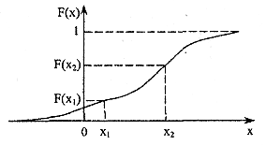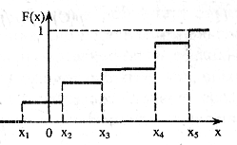
а) НСВ б) ДСВ
Рис. 2.1. Интегральная функция распределения F(x)
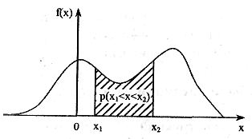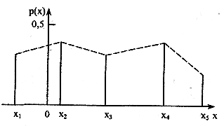
а) НСВ б) ДСВ
Рис. 2.2. Функция плотности распределения вероятности f(х)
Для дискретных случайных величин аналогом функции f(x) является дискретный ряд распределения.
Кроме указанных функций в теории надежности используется функция вероятности безотказной работы (функция надежности) P(х)
P(x) = 1 - F(x), (2.5)
которая существует как для ДСВ и НСВ в интервале от нуля до единицы и обладает свойствами, противоположными свойствам интегральной функции распределения: Р(-∞) = 1; P(+∞) = 0.
По результатам испытаний группы изделий может быть получена статистическая оценка указанных функций в интервале времени (0; t).
Расчет статистической функции вероятности отказов F(t), статистической функции вероятности безотказной работы P(t) и статистической функции плотности распределения вероятностей f(t) проводится на рассматриваемом интервале времени (0; t)соответственно по формулам:
$\overset{}{F}(t)=\frac{\sum_{i=1}^{N}{m_{i}}}{N},$ (2.6)
$\overset{}{P}(t)=1−\overset{}{F}(t)=1−\frac{\sum_{i=1}^{N}{m_{i}}}{N}\text{.}$ (2.7)
$\overset{}{f}(t_{i})=\frac{m_{i}}{{Δt}_{i}N},$ (2.8)
где $\sum_{i=1}^{N}{m_{i}}$ – общее число отказов, зафиксированное к моменту времени t;
N – общее число испытаний, проведенное к моменту времени t;
Δt_{i} – i-й частичный интервал распределения; Δt_{i} = t_{i+1} – t_{i} ;
m_{i} – число отказов (значений случайных величин), попавших в i-й частичный интервал Δt_{i}.
Графическое построение статистических функций распределения F(t) и P(t) проводится по частичным интервалам (рис. 2.3, 2.4).

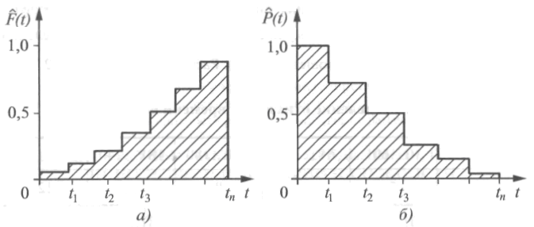
Рис. 2.3. Статистические функции распределения:
а – вероятности отказов F(t), б – вероятности безотказной работы P(t)

Статистическая функция вероятности отказов F(t) скачкообразно повышается от нуля до единицы, а статистическая функция вероятности безотказной работы P(t) скачкообразно понижается от единицы до нуля.
Статистическая кривая плотности функции плотности распределения вероятностей f(t) называется гистограммой (рис. 2.4)
. 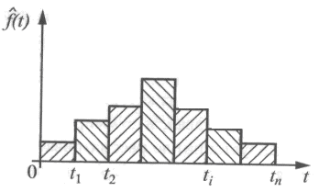
Рис. 2.4. Гистограмма

На практике часто нет необходимости характеризовать случайную величину графическим отображением функции плотности распределения вероятностей f(t), а достаточно указать закон распределения и существенные числовые характеристики случайной величины.
Основной существенной характеристикой случайных величин в теории надежности является математическое ожидание.
Математическое ожидание M(х) (первый центральный момент) для ДСВ равно сумме произведений всех возможных значений х случайной величины на вероятности этих значений p_{i}
$M(x)=\sum_{i=1}^{n}{x_{i}p_{i}}$ (2.9)
Математическое ожидание M(х) для НСВ выражается интегралом в бесконечных пределах от произведения непрерывно меняющихся значений х случайной величины на плотность их распределения f(х)
$M(x)=\int_{−∞}^{∞}{\text{xf}(x)\text{dx}}$ (2.10)
Дисперсия D(х) (второй центральный момент) случайной величины –это математическое ожидание квадрата отклонения этой величины от ее математического ожидания.
Для ДСВ и НСВ дисперсия вычисляется соответственно:
$D(x)=\sum_{i=1}^{n}{[x−M(x)]^{2}p_{i}}$ (2.11)
$D(x)=\int_{−∞}^{∞}{[x−M(x)]^{2}f(x)\text{dx}}$ (2.12)
Дисперсия характеризует меру рассеяния значений случайной величины при многократных испытаниях относительно ее математического ожидания. Размерность дисперсии соответствует квадрату размерности случайной величины.
Для наглядности в качестве характеристики рассеяния удобнее использовать величину, размерность которой совпадает с размерностью случайной величины. Такой характеристикой является среднее квадратическое отклонение σ(x), которое определяется из выражения:
$σ(x)=\sqrt{D(x)}$ (2.13)
Для статистического определения среднего квадратического отклонения σ(x) используются формулы
$σ(x)=\sqrt{D(x)}=\sqrt{\frac{1}{N−1}⋅\sum_{i=1}^{k}{m_{i}[x_{i}−M(x)]^{2}}}$, при N < 25, (2.14)
$σ(x)=\sqrt{D(x)}=\sqrt{\frac{1}{N}⋅\sum_{i=1}^{k}{m_{i}[x_{i}−M(x)]^{2}}}$, при N ≥ 25, (2.15)
где N – общее число испытаний;
k – число частичных интервалов, на которые разбивается интервал рассеивания случайных величин;
x_{i} – значение случайной величины при i-ом испытании, попадающее в соответствующий частичный интервал;
M (х) – математическое ожидание случайной величины;
m_{i} – число отказов (значений случайных величин), попавших в i-й частичный интервал.
Для оценки рассеяния случайных величин с помощью безразмерной величины используют коэффициент вариации V (х), который равен
$V(x)=\frac{σ(x)}{M(x)}$ (2.16)
Модой Mo(х) случайной величины называют ее наиболее вероятное значение или то ее значение, при котором функция плотности распределения вероятности максимальна. Распределение случайных величин может характеризоваться несколькими модами, такое распределение называется полимодальным.
Медиана Mе(х) характеризует расположение центра группирования случайной величины. Площадь под графиком функции плотности распределения вероятности делится медианой пополам.
Для симметричного распределения случайных величин, имеющего один максимум математическое ожидание, мода и медиана совпадают.
Третий центральный момент используется для вычисления значения асимметрии распределения.
$M_{3}(x)=\frac{1}{N}⋅\sum_{i=1}^{k}{[x_{i}−M(x)]^{3}}$ (2.17)
Асимметрия характеризует отклонение центра группирования случайных величин относительно центра рассеивания.
$A(x)=\frac{M_{3}(x)}{σ^{3}(x)}$ (2.18)
При А(x) < 0 асимметрия левосторонняя, при А(x) > 0 асимметрия правосторонняя.
Четвертый центральный момент используется для вычисления значения эксцесса.
$M_{4}(x)=\frac{1}{N}⋅\sum_{i=1}^{k}{[x_{i}−M(x)]^{4}}$ (2.19)
Эксцесс характеризует неоднородность значений случайных величин относительно центра рассеивания.
$E(x)=\frac{M_{4}(x)}{σ^{4}}−3$ (2.20)
При Е(x) < 0 распределение имеет плосковершинный характер, при Е(x) > 0 распределение имеет островершинный характер

2.2 Дискретные законы распределения случайных величин

Ключевой задачей теории надежности является установление показателей, характеризующих закономерности изменения вероятностей наработки изделия, с помощью законов распределения случайных величин.
Основными дискретными законами распределения, используемыми в теории надежности, являются:
– биномиальное распределение;
– закон распределения Пуассона;
– гипергеометрическое распределение.

2.2.1 Биномиальное распределение
Это двухпараметрическое распределение с параметрами п и р имеет практическое применение при оценке надежности изделий, работающих в циклическом режиме, где п – любое натуральное число, а р – любое вещественное число от 0 до 1. Параметр п должен быть фиксированным в начале испытаний или быть независимым от результатов каждого испытания.
Если проводят п независимых испытаний с вероятностью отказа q и вероятностью успеха р в каждом из них, то вероятность появления отказов P(т) определяется по формуле
$P_{m}=C_{n}^{m}q^{m}p^{n−m},$ (2.21)
q=1 – p, (2.22)
$C_{n}^{m}=\frac{n!}{m!(n−m)!}$ (2.23)
Вероятность появления успехов P(k) вычисляют по формуле
$P_{k}=C_{n}^{k}p^{k}q^{n−k}$ (2.24)
Математические ожидания числа отказов и числа успехов соответственно равны
M(х_{q}) = nq, M(х_{p}) = пр (2.25)
Дисперсия числа отказов (успехов) равна
D = npq. (2.26)
Функция вероятности отказов F(x) имеет вид:
$F(x)=\sum_{m=0}^{n}{P_{m}}$ (m= 0, 1, 2, …), (2.27)
$P_{m}=\frac{n!}{m!(n−m)!}q^{m}p^{n−m}$ (2.28)
При больших значениях n биномиальное распределение приближается к закону нормального распределения с параметрами a = nq, D = npq.
Графическое изображение функция плотности распределения вероятности приведено на рисунке 2.5.
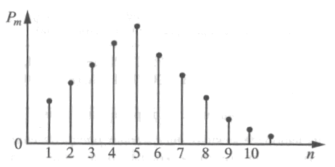
Рис. 2.5. Функция плотности распределения вероятности
биномиального распределения

2.2.2 Закон распределения Пуассона
Распределение Пуассона описывает закономерность появления случайных отказов в сложных системах. Этот закон нашел широкое применение при в расчетах количественного состава запасных инструментов и принадлежностей (ЗИП).
Случайная величина х распределена по закону Пуассона, если вероятность того, что эта величина принимает определенное целое неотрицательное значение m, выражается формулой
$P_{m}=\frac{λ^{m}}{m!}e^{−λ}$ (m= 0, 1, 2, …) (2.29)
где λ – параметр распределения (положительная величина).

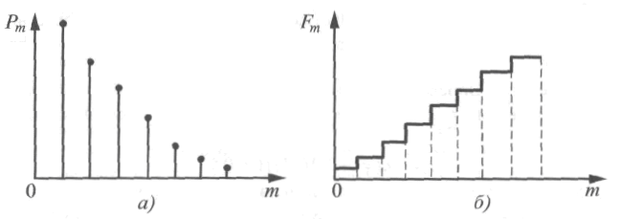
Рис. 2.6. Функции плотности распределения
вероятности (а) и функции вероятности отказов (б)
Распределение Пуассона является однопараметрическим с параметром λ. Математическое ожидание M(х) и дисперсия D(х) случайной величины для закона Пуассона равны параметру распределения λ
$M_{x}=D_{x}=λ$ (2.30)
Функция вероятности отказов представляет собой лестницу с бесконечным множеством ступеней, начинающихся в неотрицательных целочисленных абсциссах, и имеет вид:
$F_{m}=\sum_{m=0}^{n}{P_{m}}$ (2.31)

2.2.3. Гипергеометрическое распределение
В теории надежности используют гипергеометрическое распределение, когда случайная величина принимает целочисленные значения т = 0, 1, 2, ..., min(М, п) с вероятностями
$P_{m}\frac{C_{M}^{m}C_{N−M}^{n−m}}{C_{N}^{n}}$ (2.32)
$C_{M}^{m}=\frac{M!}{m!(M−m)!}$ (2.33)
$C_{N}^{n}=\frac{N!}{N!(N−n)!}$ (2.34)
$C_{N−M}^{n−m}=\frac{(N−M)!}{(n−m)!(N−M−n+m)!}$ (2.35)
Физический смысл величин N, М, п, т:
N – совокупность всех изделий, из которых выбирают п изделий;
М – число изделий, обладающих определенным свойством, например, дефектные в совокупности N;
п – число изделий, взятых из всей совокупности N;
т – число изделий, обладающих определенным свойством (например, дефектные) в совокупности n.
Практическое применение этот закон нашел в определении годности партии изделий по некоторой выборке.
Гипергеометрическое распределение хорошо согласуется с практикой в том случае, когда М значительно меньше N, и п мало по сравнению с N. Очевидно, что в этом случае т может принимать значения: 0, 1, 2, ..., min(М, п). При массовом производстве это распределение используют при определении вероятности того, что в выборке п изделий окажется т бракованных, по которым принимают решение о принятии или непринятии всей партии изделий.

2.3 Непрерывные законы распределения случайных величин

Основными непрерывными законами распределения, используемыми в теории надежности, являются:
– закон равной вероятности;
– закон экспоненциального распределения;
– закон нормального распределения
– закон логарифмически-нормального распределения;
– закон распределения Вейбулла;
– гамма-распределение;

2.3.1 Закон равной вероятности

При распределении случайной величины по закону равной вероятности функция плотности распределения вероятности имеет постоянное значение в некотором интервале изменения (a, b) случайной величины и равна нулю вне этого интервала.

Функция плотности распределения вероятностей f(t) равна
$f(t)=\begin{aligned}\left\{\frac{1}{b−a}\text{ при }a≤t≤b; | \right.\end{aligned}$ (2.36)
Функция вероятности отказов F(t) равна
$F(t)=\begin{aligned}\left\{ 0\text{ при }t<a\text{ ; } | \right.\left\{\frac{t−a}{b−a}\text{ при }a≤t≤b; | \right.\end{aligned}$ (2.37)
Функция вероятности безотказной работы P(t) равна
$P(t)=\begin{aligned}\left\{ 1\text{ при }t<a; | \right.\left\{\left(1−\frac{t−a}{b−a}\right)\text{ при }a≤t≤b; | \right.\end{aligned}$ (2.38)
Вероятность нахождения в интервале (k, l) случайной величины t определяют по формуле
$P(k<t<l)=\frac{l−k}{b−a}$ (2.39)
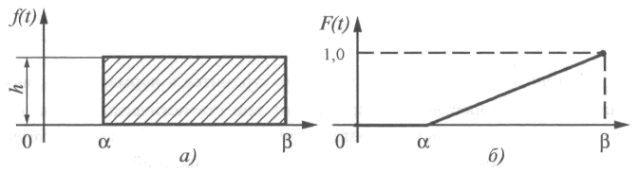
Рис. 2.7. Функции плотности распределения
вероятности (а) и функции вероятности отказов (б)

Математическое ожидание и дисперсия закона равной вероятности соответственно равны:
$M(t)=\frac{a+b}{2};$ $D(t)=\frac{(b−a)^{2}}{\text{12}}$ (2.40)

2.3.2 Закон экспоненциального распределения

Этот закон используется в теории надежности для описания распределения отказов при эксплуатации изделий на временном участке стационарного технического состояния (от окончания приработки до начала старения и износа). Преимущества использования этого закона заключаются в простоте вычислительных операций при расчетах надежности.
Функция плотности распределения вероятностей f(t) равна
$f(t)=\begin{aligned}\left\{\begin{matrix}0 & \text{ при} & t≤0;\end{matrix} | \right.\end{aligned}$ (2.41)
Функция вероятности отказов F(t) равна
$F(t)=\begin{aligned}\left\{\begin{matrix}0 & \text{ при} & t≤0;\end{matrix} | \right.\end{aligned}$ (2.42)
Функция вероятности безотказной работы P(t) равна
$P(t)=\begin{aligned}\left\{\begin{matrix}0 & \text{ при} & t≤0;\end{matrix} | \right.\end{aligned}$ (2.43)
где e – основание натурального логарифма, e = 2,718;
λ – параметр распределения (интенсивность или частота отказов).
Это распределение является однопараметрическим, так как характер изменения кривой зависит от одного параметра λ.

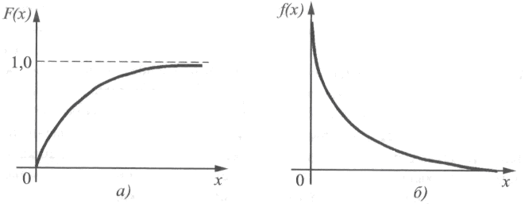
Рис. 2.8. Функции плотности распределения
вероятности (а) и функции вероятности отказов (б)
Математическое ожидание и дисперсия закона экспоненциального распределения соответственно равны:
$M(x)=\int_{0}^{∞}{{xλe}^{−λx}\text{dx}=\frac{1}{λ}}$ (2.44)
$D(x)=\int_{0}^{∞}{x^{2}{λe}^{−λx}\text{dx}−\frac{1}{λ^{2}}=\frac{1}{λ^{2}}}$ (2.45)

2.3.3 Закон нормального распределения

Закон нормального распределения является предельным законом, к которому стремятся все существующие законы распределения. Этому закону подчиняются случайные величины, на которые оказывают влияние факторы примерно равнозначные по своему действию. Большинство явлений природы описываются законом нормального распределения.
В теории надежности этот закон используют для описания постепенных отказов в период старения или износа изделия.
Функция плотности распределения вероятностей f(t) равна
$f(t)=\frac{1}{σ\sqrt{2π}}e^{\frac{(t−a)^{2}}{2σ^{2}}}$ (2.46)
где a = M(t) – математическое ожидание случайной величины t;
σ – среднее квадратическое отклонение случайной величины t.
Функция вероятности отказов F(t) равна
$F(t)=\frac{1}{σ\sqrt{2π}}\int_{−∞}^{t}{e^{\frac{(t−a)^{2}}{2σ^{2}}}\text{dt}}$ (2.47)
Функция вероятности безотказной работы P(t) равна
$P(t)=1−F(t)=1−\int_{0}^{t}{f(t)\text{dt}}=1−\frac{1}{σ\sqrt{2π}}\int_{0}^{t}{e^{−\frac{(t−a)^{2}}{2σ^{2}}}}\text{dt}$ (2.48)

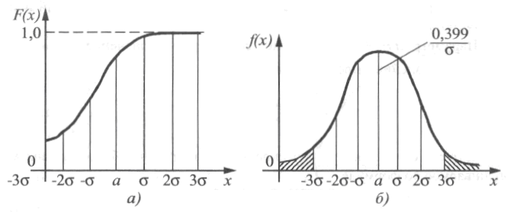
Рис. 2.9. Функции плотности распределения
вероятности (а) и функции вероятности отказов (б)

Математическое ожидание и дисперсия закона нормального распределения соответственно равны:
$M(t)=\int_{0}^{∞}{P(t)\text{dt}}=\int_{0}^{∞}{[1−F(t)]\text{dt}}=\int_{0}^{∞}{\text{dt}}−\int_{0}^{∞}{F(t)\text{dt}}=a$ (2.49)
$D(t)=\int_{−∞}^{∞}{f(t)(t−a)^{2}}\text{dt}=σ^{2}$ (2.50)
Совокупность всех значений случайной величины, подчиненной закону нормального распределения, с вероятностью 99,73 % попадает в область, ограниченную интервалом (-3σ; 3σ) от среднего значения а.
В теории надежности часто используют функцию Лапласа, которая представляет собой нормированную нормальную интегральную функцию распределения с параметрами а = 0, σ = 1, и записывается в виде
$Φ(x)=\frac{1}{\sqrt{2π}}\int_{0}^{∞}{e^{−\frac{t^{2}}{2}}\text{dt}}$ (2.51)
Эта функция табулирована для различных значений X, и обычно ее представляют в виде таблицы (см. Приложение Б).
Величина t является центрированной (математическое ожидание а = 0) и нормированной (среднее квадратическое отклонение σ = 1). Для использования таблицы следует применять подстановку
t = u = (x - a)/σ, (2.52)
где и – квантиль нормированного нормального распределения/
Так как функция Лапласа нечетная, то справедливо равенство
$Φ(−u)=−Φ(u)$ (2.53)
Для нормированного нормального распределения функция плотности распределения вероятности f₀(t) имеет вид
$f_{0}(t)=\frac{1}{\sqrt{2π}}e^{−\frac{t^{2}}{2}}$ (2.54)
Функция вероятности отказов F₀(t) равна
$F_{0}(t)=\int_{−∞}^{t}{f_{0}(t)\text{dt}=\frac{1}{\sqrt{2π}}\int_{−∞}^{t}{e^{−\frac{t^{2}}{2}}}}\text{dt}$ (2.55)
Функция вероятности безотказной работы P(t) равна
$P_{0}(t)=1−F_{0}(t)=1−\frac{1}{\sqrt{2π}}\int_{−∞}^{t}{e^{−\frac{t^{2}}{2}}}\text{dt}$ (2.56)
Выразим через функцию Лапласа функцию вероятности отказов F₀(t) и функцию вероятности безотказной работы P(t):
$\begin{aligned}\left\{F_{0}(t)=0,5+Φ\left(\frac{t−a}{σ}\right); | \right.\end{aligned}$ (2.57)
Вероятность попадания случайной величины X, подчиненной закону нормального распределения, в интервал (k, l) определяется по формуле
$P(k<X<l)=\frac{1}{σ\sqrt{2π}}\int_{k}^{l}{e^{−\frac{1}{2}{\left(\frac{x−a}{σ}\right)}^{2}}\text{dx}}$ (2.58)
Использование функции Лапласа позволяет преобразовать формулу (2.58) в виде:
$P(k<X<l)=Φ\left(\frac{l−a}{σ}\right)−Φ\left(\frac{k−a}{σ}\right)$ (2.59)

2.3.4 Закон логарифмически-нормального распределения

В логарифмически нормальном распределении логарифм случайной величины распределяется по закону нормального распределения. Этот закон используется для расчетов надежности сложных технических систем.
Функция плотности распределения вероятностей f(t) равна
$f(t)=\frac{1}{St\sqrt{2π}}\text{exp}\left[−\frac{\text{ln}(t−\overline{t})^{2}}{2S^{2}}\right]$ (2.60)
где $\overline{t}$ и S – параметры, оцениваемые по результатам испытаний.
$\overline{t}=\frac{\sum_{i=1}^{N}{\text{ln}t_{i}}}{N}$ (2.61)
$S=\sqrt{\frac{1}{(N−1)}\sum_{i=1}^{N}{(\text{ln}t_{i}−\overline{t})^{2}}}$ (2.62)
Часто для функции плотности распределения вероятностей f(t) логарифмически нормального распределения применяют распределение в десятичных логарифмах:
$f(t)=\frac{0,\text{4343}}{\text{St}\sqrt{2π}}\text{exp}\left[−\frac{(\text{lg}t−\text{lg}t_{0})^{2}}{2S^{2}}\right]$ (2.63)
$\text{lg}t_{0}=\frac{\sum_{i=1}^{N}{\text{lg}t_{i}}}{N}$ (2.64)
$S=\sqrt{\frac{1}{(N−1)}\sum_{i=1}^{N}{(\text{lg}t_{i}−\text{lg}t_{0})^{2}}}$ (2.65)
Математическое ожидание M(t) и среднее квадратическое отклонение σ(t) соответственно равны:
$M(t)=t_{0}e^{2,\text{65}σ^{2}}$ (2.66)
$σ(t)=M(t)\sqrt{{\left(\frac{M(t)}{t_{0}}\right)}^{2}−1}$ (2.67)
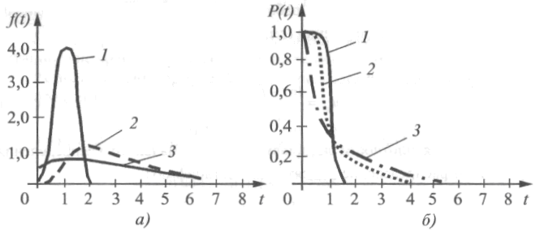
Рис. 2.10. Функции плотности распределения
вероятности (а) и функции вероятности отказов (б) при t = 0 и S = 1

2.3.5 Закон распределения Вейбулла

Это распределение было установлено теоретически, а затем подтверждено экспериментально при описании усталостной прочности стали.
Закон распределения Вейбулла является универсальным двухпараметрическим законом, так как при определенных значениях параметров он может вырождаться экспоненциальное, нормальное и другие распределения. Ему подчиняются наработки до отказа большинства невосстанавливаемых изделий.
Функция плотности распределения вероятностей f(t) равна
$f(t)=\begin{aligned}\left\{\begin{matrix}0 & \text{ при} & t<0;\end{matrix} | \right.\end{aligned}$ (2.68)
Функция вероятности отказов F(t) равна
$F(t)=\begin{aligned}\left\{\begin{matrix}0 & \text{ при} & t<0;\end{matrix} | \right.\end{aligned}$ (2.69)
Функция вероятности безотказной работы P(t) равна
$P(t)=\begin{aligned}\left\{\begin{matrix}0 & \text{ при} & t<0;\end{matrix} | \right.\end{aligned}$ (2.70)
Математическое ожидание случайной величины X равно:
$M(x)=Г\left(1+\frac{1}{α}\right)λ^{\frac{1}{α}}$ (2.71)
где Г(x) – гамма-функция;
α – параметр формы (средняя интенсивность (частота) отказов);
λ – параметр масштаба (дисперсия частоты отказов).
Для непрерывных значений x гамма-функция равна
$Г(x)=\int_{0}^{∞}{t^{x−1}e^{−t}\text{dt}}$ (2.72)
Для целочисленных значений x гамма-функция равна
$Г(x)=(x−1)!$ (2.73)
$Г(x)=\left(x−\frac{1}{2}\right)=1⋅3⋅5(2x−3)\frac{\sqrt{π}}{2^{x}}$ (2.74)
$Г(x)=\left(x+\frac{1}{2}\right)=1⋅3⋅5(2x−1)\frac{\sqrt{π}}{2^{x}}$ (2.75)
Дисперсия случайной величины X равна:
$D(x)=λ^{−\frac{2}{α}}\left[Г\left(1+\frac{2}{α}\right)−Г^{2}\left(1+\frac{1}{α}\right)\right]$ (2.76)
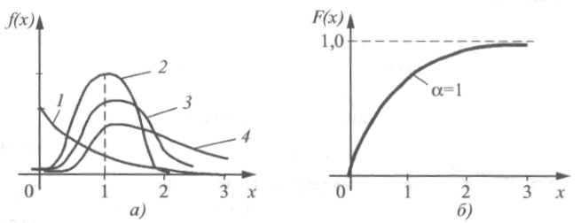
Рис. 2.11. Функции плотности распределения
вероятности (а) и функции вероятности отказов (б)

При значении параметра α = 1 распределение Вейбулла вырождается в экспоненциальное, при α = 3,3 – в нормальное распределение.

2.3.5 Гамма-распределение

Гамма-распределение, как и распределение Вейбулла, является двухпараметрическим универсальным законом, которое в пределе стремится к закону нормального распределения. Оно используется для расчета надежности изделий, в которых имеются накапливающиеся повреждения.
Функция плотности распределения вероятностей f(t) равна
$f(t,λ,α)=\begin{aligned}\left\{\frac{λ^{α}t^{α−1}e^{−λt}}{Γ(α)}\text{ при }t>0, | \right.\end{aligned}$ (2.77)
где Г(x) – гамма-функция;
α – параметр формы;
λ – параметр масштаба.
При значениях α > n гамма-функцию Г(x) вычисляют по формулам:
$Γ(n)=(n−1)Γ(n−1)=(n−1)!$ (2.78)
$Γ\left(n+\frac{1}{2}\right)=\frac{1⋅3⋅5⋅\text{.}\text{.}\text{.}⋅(2n−1)\sqrt{π}}{2^{n}}$ (2.79)
$Γ\left(n−\frac{1}{2}\right)=\frac{1⋅3⋅5⋅\text{.}\text{.}\text{.}⋅(2n−3)\sqrt{π}}{2^{n−1}}$ (2.80)
$Γ\left(\frac{1}{2}\right)=\sqrt{π}$; $Γ\left(−\frac{1}{2}\right)=−2\sqrt{π}$ (2.81)
где n = 1, 2, …, N.
Для функций Г(k + α), где k – целое число; α – дробное число, при 2 ≤ k ≤ 6 рекомендуется применять формулу
$Γ(k+α)=(k−1+α)(k−2+α)\text{.}\text{.}\text{.}(1+α)Γ(1+α)$ (2.82)
При значениях k > 6, α = 1 зависимость Г(k + α) можно вычислять по формуле
$Γ(k+1)=k!$ (2.83)

Функция вероятности отказов F(t) равна
$F(t,λ,α)=\begin{aligned}\left\{\frac{λ^{α}}{Γ(α)}\int_{0}^{t}{t^{α\text{-1}}e^{−λt}\text{dt}}\text{ при }t≥0; | \right.\end{aligned}$ (2.84)
Функция вероятности безотказной работы P(t) равна
$P(t,α,λ)=1−\frac{λ^{α}}{Γ(α)}\int_{0}^{t}{t^{α\text{-1}}e^{−λt}\text{dt}}$ (2.85)
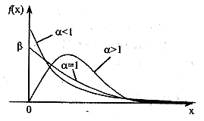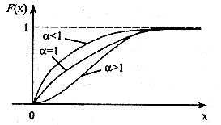

Рис. 2.12. Функции плотности распределения
вероятности (а) и функции вероятности отказов (б)

При значении параметра α = 1 гамма-распределение вырождается в экспоненциальное распределение и может быть использовано при описании вероятности появления отказов во время нормальной работы технической системы. При значениях параметра α > 10 гамма-распределение приближается к закону нормального распределения и может быть использовано при описании вероятности появления отказов при износе деталей, механизмов и узлов.
Математическое ожидание и дисперсия соответственно равны
$M(t)=\frac{α}{λ}$ ;$D(t)=\frac{α}{λ^{2}}$ (2.86)

ГЛАВА 3. ПОКАЗАТЕЛИ НАДЕЖНОСТИ И

МЕТОДЫ РАСЧЕТА НЕРЕЗЕРВИРОВАННЫХ СИСТЕМ

Расчет надежности сложных технических систем рассматривается с двух основных позиций:
– обеспечения требуемой надежности;
– одновременного обеспечения требуемой надежности и ремонтопригодности.
Для обширного класса технических систем их надежность оценивается не только свойством безотказности, но и свойствами долговечности и ремонтопригодности. При этом важно уметь определять вероятность появления предельного состояния изделия или системы.
Рассчитать систему на надежность – это значит, определить один или несколько показателей надежности. Расчеты надежности производят на различных этапах разработки, создания и эксплуатации изделий.
На этапе проектирования расчеты проводят с целью прогнозирования (предсказания) ожидаемой надежности проектируемого изделия. Такое прогнозирование необходимо для обоснования предполагаемого проекта изделия, а также для решения организационно-технических вопросов: выбора оптимального варианта структуры; способа резервирования; глубины и методов контроля; периодичности и объема профилактики; количества запасных частей.
На этапе создания и эксплуатации расчеты выполняют по результатам испытаний и эксплуатации. Результаты расчетов в этом случае показывают, какой надежностью обладали изделия, прошедшие испытания или используемые в некоторых условиях эксплуатации. На основании этих расчетов разрабатывают меры по повышению надежности, определяют слабые места изделий, дают оценки надежности изделия и влияний на него отдельных факторов.

3.1 Показатели надежности невосстанавливаемых изделий

Невосстанавливаемым изделием называют изделие, которое работает до первого отказа и не может быть восстановлено в условиях эксплуатации.
Примерами невосстанавливаемых изделий являются элементы электронных схем, подшипники, лампы накаливания.
Для невосстанавливаемых изделий, на этапе проектирования используют показатели безотказности, которые могут быть представлены в двух формах – вероятностной и статистической. Вероятностную форму показателей надежности используют на стадии разработки технической документации, статистическую форму – для оценки показателей надежности по результатам испытаний и эксплуатации.
Пусть изделие начинает работать в момент t₀ = 0, а в момент τ < t происходит отказ. При этом величина τ, соответствующая некоторому промежутку времени, представляет собой случайную величину, которая может принимать любое заранее неизвестное значение.
В этом случае основным показателем надежности является вероятность безотказной работы Р(t) в интервале (0; t)
$P(t)=p(τ>t),$ (3.1)
где Р(t) – вероятность того, что изделие, начав работать в момент времени t₀ = 0, не откажет в течение заданного времени t;
τ – время работы изделия до первого отказа.
При статистической оценке вероятность безотказной работы Р(t) определяется по формуле
$\overset{}{P}(t_{0})=\frac{N(t)}{N}=1−\frac{n(t)}{N}$ (3.2)
где N(t) – число изделий, оставшихся работоспособными к моменту времени t;
N – общее число испытываемых изделий;
n(t) – число отказавших изделий к моменту времени t.
Вероятность отказа F(t) изделия представляет собой показатель обратный вероятности безотказной работы Р(t)
$F(t)=p(τ<t)$ (3.3)
В статистической форме вероятность отказа F(t) в интервале (0; t)
$F(t)=1−\overset{}{P}(t_{0})=\frac{n(t)}{N}$ (3.4)
Следующим показателем надежности является плотность распределения вероятности отказов f(t), которая в вероятностной форме имеет вид
$f(t)=\frac{\text{dF}(t)}{\text{dt}}=−\frac{\text{dP}(t)}{\text{dt}}$ (3.5)
где f(t) – плотность вероятности того, что время работы изделия до отказа окажется меньше t,
При статистической оценке плотность распределения вероятности отказов f(t) определяется по формуле
$\overset{}{f}(t)=\frac{n(t+Δt)−n(t)}{NΔt}=\frac{N(t+Δt)−N(t)}{NΔt}=\frac{n(t;t+Δt)}{N(0)Δt}$ (3.6)
где f(t) – отношение числа отказов в интервале времени (t, t + Δt) к произведению работоспособных изделий в начальный момент времени t₀ = 0, умноженному на длительность интервала Δt.
Интенсивность отказов λ(t) является показателем надежности, которая определяет надежность изделия в произвольный момент времени t
$λ(t)=\frac{f(t)}{P(t)}=\frac{1}{[1−F(t)]}\frac{\text{dF}(t)}{\text{dt}}=\left[−\frac{1}{P(t)}\right]\frac{\text{dP}(t)}{\text{dt}}$ (3.7)
При статистической оценке интенсивность отказов λ(t) равна
$\overset{}{λ}(t)=\frac{n(t+Δt)−n(t)}{N(t)Δt}=\frac{N(t+Δt)−N(t)}{N(t)Δt}=\frac{n(t;Δt)}{N(t)Δt}$ (3.8)
где λ(t) – отношение числа отказов в интервале времени (t; t + Δt) к произведению числа работоспособных изделий N(t) в момент времени t, умноженному на длительность интервала Δt.
Средняя наработка до отказа Т₀ является показателем надежности который в вероятностной форме представляет собой математическое ожидание времени работы изделия до первого отказа
$T_{0}=\int_{0}^{∞}{\text{tf}(t)\text{dt}=}\int_{0}^{∞}{t⋅[1−P(t)]'\text{dt}=}−\int_{0}^{∞}{t⋅P'(t)\text{dt}=}−t⋅P(t)|_{0}^{∞}+\int_{0}^{∞}{P(t)\text{dt}}$ (3.9)
Отбрасывая первое слагаемое, так как отрицательных наработок не бывает
$T_{0}=\int_{0}^{∞}{P(t)\text{dt}}$ (3.10)
Средняя наработка до отказа Т₀ может быть получена по результатам испытаний партии N изделий
${\overset{}{T}}_{0}=\frac{τ_{1}+τ_{2}+\text{.}\text{.}\text{.}+τ_{N}}{N}=\frac{1}{N}\sum_{i=1}^{N}{τ_{i}}$ (3.11)
где τ_{i} – время работы до отказа i-го изделия.
Дисперсия D времени безотказной работы в вероятностной форме
$D=σ^{2}=\int_{0}^{∞}{t^{2}f(t)\text{dt}−T_{0}^{2}=2\int_{0}^{∞}{\text{tP}(t)\text{dt}−T_{0}^{2}}}$ (3.12)
где σ – среднее квадратическое отклонение времени работы изделия до первого отказа от своего среднего значения T₀.
В статистической форме дисперсию D определяют по формуле
$D=\frac{1}{N−1}\sum_{i=1}^{N}{(τ_{i}−T_{0})^{2}}$ (3.13)
Таким образом, в качестве основных показателей надежности невосстанавливаемых изделий используются следующие шесть показателей:
- P(t) – вероятность безотказной работы;
- F(t) – вероятность отказа;
- f(t) – плотность распределения вероятности отказов;
- λ(t) – интенсивность отказов;
- T₀ – средняя наработка до отказа;
- D – дисперсия времени безотказной работы.

3.2 Показатели надежности восстанавливаемых изделий

Все показатели надежности, приведенные для невосстанавливаемых изделий, могут быть использованы и для восстанавливаемых изделий при исследовании надежности до первого отказа. Кроме этого используются показатели надежности, характерные только для восстанавливаемых изделий.
Основным показателем надежности является средняя наработка на отказ Т₁, которая в вероятностной форме имеет вид
$T_{1}=\frac{t}{M[m(t)]}$ (3.14)
где t – суммарная наработка изделия за время наблюдений,
M[m(t)] – математическое ожидание числа отказов за это время.
В статистической форме средняя наработка на отказ Т₁ имеет вид
${\overset{}{T}}_{1}=\frac{t}{m(t)}$ (3.15)
m(t) – число отказов за время наблюдений.
Среднее время восстановления Т_{в} в вероятностной форме равно
$T_{в}=\int_{0}^{∞}{t_{в}}f_{в}(t)\text{dt}=\int_{0}^{∞}{P_{в}(t)\text{dt}}$ (3.16)
где f_{в}(t) – плотность распределения вероятности времени восстановления; P_{в}(t) – вероятность восстановления за заданное время.
В статистической форме среднее время восстановления Т_{в} вычисляют по формуле
${\overset{}{T}}_{в}=\frac{1}{N}\sum_{i=1}^{N}{t_{\text{i, в}}}$ (3.17)
где N – общее число восстанавливаемых изделий;
t_{i}, _{в} – среднее время восстановления i-го изделия.
Параметр потока отказов λ для стационарных ординарных потоков отказов в вероятностной и статистической форме определяется по формуле
$λ=\frac{1}{T}$ (3.18)
где λ – математическое ожидание числа отказов восстанавливаемого изделия в единицу времени для установившегося процесса эксплуатации.
Интенсивность восстановления λ_{в} изделия в момент времени t равна:
${\overset{}{λ}}_{в}=\frac{n_{в}(t+Δt)−n_{в}(t)}{N_{в}(t)Δt}$ (3.18)
где λ_{в} – отношение числа восстановлений в интервале времени [t, t + Δt] к произведению числа изделий, еще не восстановленных к моменту t, умноженному на длительность интервала времени Δt;
n_{в}(t) – число изделий, восстановление которых длилось время t;
N_{в}(t) – число изделий, восстановление которых длилось больше времени t.
Вероятность восстановления P_{в}(t) представляет собой значение функции распределения времени восстановления за заданное время t_{в}.
Вероятность восстановления P_{в}(t) определяют по формуле Пуассона, так как процесс восстановления представляет собой пуассоновский поток с соответствующим параметром λ_{в}
$P_{в}(t_{в})=\frac{(λ_{в}t_{в})^{m}}{m!}e^{−λ_{в}t_{в}}$ (3.19)
где т – число восстановлений;
λ_{в} – интенсивность восстановления.
Коэффициент готовности K_{г} характеризует готовность изделия к применению по назначению в произвольный момент времени, кроме планируемых периодов обслуживания, когда применение по назначению исключено. Коэффициент готовности определяют по формуле
$K_{Γ}=\frac{T_{1}}{T_{1}+T_{в}}$ (3.20)
где T₁ – средняя наработка на отказ;
Т_{в} – среднее время восстановления одного отказа.
Коэффициент технического использования K_{ти} характеризует долю времени нахождения изделия в работоспособном состоянии относительно рассматриваемой продолжительности эксплуатации. Коэффициент технического использования учитывает затраты времени на плановые и неплановые ремонты и обслуживания и определяется по формуле
$K_{\text{ти }}=1−K_{\text{рем}}−K_{\text{регл}}$ (3.21)
$K_{\text{рем}}=\frac{\sum_{i=1}^{m}{t_{i,в}}}{T_{\text{эксп}}}$ (3.22)
где t_{i, в} – время восстановления после i-го отказа изделия;
m – число отказов i-го изделия;
Т_{эксп} – время эксплуатации изделия;
$K_{\text{регл}}=\frac{T_{\text{регл}}}{T_{\text{эксп}}}$ (3.23)
где T_{регл} – суммарное время, затраченное на проведение всех видов обслуживания, предусмотренных эксплуатационной документацией, за время эксплуатации изделия.
Коэффициент оперативной готовности K_{ог} характеризует надежность изделия, необходимость применения которого возникает в произвольный момент времени, кроме планируемых периодов, когда применение изделия по назначению не предусмотрено, и, начиная с этого момента, система будет работать безотказно в течение заданного времени t.
Коэффициент оперативной готовности определяется по формуле
$K_{\text{ог}}=K_{г}P(t)=\frac{T_{1}}{T_{1}+T_{в}}P(t)$ (3.24)
Таким образом, в качестве основных показателей надежности восстанавливаемых изделий используются:
1) средняя наработка на отказ;
2) среднее время восстановления;
3) параметр потока отказов;
4) интенсивность восстановления;
5) вероятность восстановления;
6) коэффициент готовности;
7) коэффициент технического использования;
8) коэффициент оперативной готовности;
9) все показатели надежности для невосстанавливаемого изделия.

3.3 Расчет простейших структурных схем надежности систем

Любой сложный технический объект или систему можно представить в виде определенной структуры из связанных между собой элементов. Анализ надежности такой структуры осуществляется на основе известных показателей надежности и не представляет затруднений в том случае, когда используется допущение, что отказ любого из элементов системы не влияет на надежность других элементов.
Структурная схема надежности определяет функциональную взаимосвязь между работой подсистем (или элементов) в определенной последовательности. Эту схему составляют по принципу функционального назначения соответствующих подсистем (или элементов) при выполнении ими определенной части работы, выполняемой системой в целом. Техническая система может быть сконструирована таким образом, что для успешного ее функционирования необходима исправная работа всех ее элементов. В этом случае ее называют последовательной системой. Есть системы, в которых при отказе одного элемента другой элемент способен выполнить его функции. Такую систему называют параллельной системой. Существуют системы, обладающие свойствами как параллельных, так и последовательных систем – системы со смешанным соединением.
При расчете надежности необходимо исследовать поведение системы, основываясь на функциональной структуре и используя вероятностные соотношения. Такое исследование позволяет выявить узкие места в конструкции системы с точки зрения ее надежности, а на этапе проектирования разработать конструктивные меры по устранению подобных узких мест, например, можно заранее подсчитать, сколько резервных элементов необходимо для обеспечения заданного уровня надежности системы. Далее можно рассчитать надежность системы, построенной из элементов с известной надежностью, или наоборот, исходя из требования надежности системы, предъявить требования к надежности элементов.
Рассмотрим структурную схему системы с последовательным соединением независимых элементов, работающих до первого отказа (рис. 3.3).

Рис. 3.1 Структурная схема системы с последовательным соединением
независимых элементов, работающих до первого отказа

Для такой системы вероятность безотказной работы P_{с}(t) равна
$P_{c}(t)=P_{1}(t)⋅P_{2}(t)⋅\text{.}\text{.}\text{.}⋅P_{N}(t)=\prod_{i=1}^{N}{P(t)}$, (3.25)
где P_{i}(t) – вероятность безотказной работы i-ого элемента в системе.
Если распределение отказов отдельных элементов системы подчиняется экспоненциальному закону, то закон распределения отказов всей системы также подчиняется экспоненциальному закону с параметром интенсивности отказов λ_{с}, равным сумме параметров интенсивности отказов составляющих элементов
$λ_{c}=λ_{1}+λ_{2}+\text{.}\text{.}\text{.}+λ_{N}=\sum_{i=1}^{N}{λ_{i}}$ (3.26)
Если обозначить через T_{1,c} среднюю наработку до отказа всей системы, а через T_{1,i} – i-ого элемента в системе, то получим выражение
$T_{1,c}={\left(\frac{1}{T_{1,1}}+\frac{1}{T_{1,2}}+\text{.}\text{.}\text{.}+\frac{1}{T_{1,N}}\right)}^{−1}={\left(\sum_{i=1}^{N}{\frac{1}{T_{1,i}}}\right)}^{−1}$ (3.27)
Вероятность отказа системы F_{с}(t) за период наработки t равна
$F(t)≃F_{1}(t)+F_{2}(t)+\text{.}\text{.}\text{.}+F_{N}(t)≃\sum_{i=1}^{N}{F_{i}(t)}$ (3.28)
где F_{i}(t) – вероятность отказа i-ого элемента в системе.
Рассмотрим структурную схему системы с параллельным соединением независимых элементов, работающих до первого отказа (рис. 3.2).

Рис. 3.2. Структурная схема системы с параллельным соединением
независимых элементов, работающих до первого отказа

Для такой системы вероятность безотказной работы P_{с}(t) равна
$P(t)=1−\prod_{i=1}^{N}{[1−P(t)]}$, (3.25)
где P_{i}(t) – вероятность безотказной работы i-ого элемента в системе.
Вероятность отказа системы F_{с}(t) за период наработки t составит
$F(t)=F_{1}(t)⋅F_{2}(t)⋅\text{.}\text{.}\text{.}⋅F_{n}(t)=\prod_{i=1}^{N}{F_{i}(t)}$ (3.26)
где F_{i}(t) – вероятность отказа i-ого элемента в системе.
Следует отметить, что последовательное соединение элементов в основном используется в механических системах, а параллельное соединение – в гидравлических и пневматических устройствах, а также в электронных схемах.
Рассмотрим структурную схему системы со смешанным соединением элементов (рис. 3.3). Система состоит из k последовательно соединенных комплектов, в каждом из которых находится в общем случае различное число параллельных соединенных элементов. Будем полагать, что первый комплект состоит из m независимых элементов, промежуточный j-й комплект состоит из l независимых элементов, последний k-й комплект состоит из n независимых элементов.

Рис. 3.3. Структурная схема системы со смешанным соединением
независимых элементов, работающих до первого отказа

Вероятность безотказной работы первого комплекта P₁(t) параллельно соединенных элементов равна
$P_{1}(t)=1−\prod_{i=1}^{m}{\left[1−P_{i}(t)\right]}$ (3.27)
Аналогично вероятность безотказной работы j-го и k-го комплектов
$P_{j}(t)=1−\prod_{i=1}^{l}{\left[1−P_{i}(t)\right]}$ (3.28)
$P_{k}(t)=1−\prod_{i=1}^{n}{\left[1−P_{i}(t)\right]}$ (3.29)
где m, l, n – количество параллельно соединенных элементов в первом, j-м и k-м комплектах.
Рассматривая систему как совокупность последовательно соединенных комплектов, каждый из которых имеет параллельное соединение элементов, получим общую вероятность безотказной работы системы P_{с}(t)
$P_{c}(t)=\prod_{f=1}^{k}{[1−\prod_{i=1}^{m,l,n}{\left[1−P_{i}(t)\right]}}$ (3.30)
где f = 1, 2, …, k; i = m, l, …, n.
Если элементы внутри каждого комплекта идентичны, т. е. имеют одинаковую вероятность безотказной работы, то, обозначая $P_{i1}=P_{i2}=\text{.}\text{.}\text{.}=P_{\text{ik}}=P_{i}$, получим выражение
$P_{c}(t)=\prod_{f=1}^{k}{[1−(1−P_{i}(t))^{n}]}=\prod_{f=i}^{k}{[1−(1−e^{−λ_{i}t})^{n}]}$ (3.31)
Выражение (3.31) справедливо для независящих от времени интенсивностей отказов элементов и может быть использовано для расчета надежности систем при внезапных отказах в период нормальной эксплуатации.

3.4 Расчет структурных схем надежности систем с монотонной

структурой

Многие технические системы имеют сложную структуру, которая не может быть сведена к простым последовательно-параллельным соединениям. На практике к подобным системам можно отнести территориально распределенные системы связи, электроэнергетики, трубопроводы, транспортные сети. Такие системы называются системами с монотонной структурой. Для них характерно свойство: отказ любого из элементов приводит к ухудшению надежности или к отказу системы.
Произвольная система, состоящая из n элементов, каждый из которых может находиться в состоянии работоспособности и в состоянии отказа, может находиться в 2^{n} различных состояниях Н:
Н_{о} – все n элементов работоспособны
Н_{i} – отказал i-й элемент, остальные работоспособны;
Н_{i,j} – отказали i-й и j-й элементы, остальные работоспособны;
Н_{1,2…n} – отказали все элементы.
В этом случае для каждого состояния Н можно вычислить вероятность работоспособности P системы в целом:
$\begin{aligned}\left\{P_{0}=\prod_{i=1}^{n}{p_{i}} | \right.\left\{P_{i}=q_{i}\prod_{k=1}^{n}{p_{k}} | \right.\left\{P_{i,j}=q_{i}⋅q_{j}\prod_{k=1}^{n}{p_{k}} | \right.\end{aligned}$ (3.32)
где p_{i} – вероятность работоспособного состояния i-го элемента;
q_{i} – вероятность отказа i-го элемента.
Рассмотрим систему типа «m из n» – частный случай системы с параллельным соединением элементов, отказ которой произойдет, если из n элементов, соединенных параллельно, работоспособными окажутся менее m элементов (m < n). Системы типа «m из n» встречаются в электрических цепях, каналах связи, технологических линиях, а также при структурном резервировании.
Рис. 3.4. Система типа «m из n»

На рис. 3.4 представлена система «2 из 5», состоящая из равнозначных элементов, которая работоспособна, если из пяти её элементов работают любые два, три, четыре или пять элементов.
Для расчета надежности систем типа «m из n» при сравнительно небольшом количестве элементов можно воспользоваться двумя методами.
Метод прямого перебора заключается в определении работоспособности каждого из возможных состояний системы, которые определяются различными сочетаниями работоспособных и неработоспособных состояний элементов. Для системы «2 из 5» число различных состояний системы составляет
N = 2^{n} = 2⁵ = 32 (3.33)
Система работоспособна в случаях если:
– все элементы работоспособны – $p^{5}$ (число состояний n =1)
– один элемент отказал –$p^{4}q^{1}=p^{4}(1−p)$(число состояний n =5)
– два элемента отказали – $p^{3}q^{2}=p^{3}(1−p)^{2}$(число состояний n =10)
– три элементы отказали – $p^{2}q^{3}=p^{2}(1−p)^{3}$(число состояний n =10)
Система неработоспособна в случаях если:
– четыре элемента отказали – $p^{1}q^{4}=p^{1}(1−p)^{4}$(число состояний n =5)
– пять элементов отказали – $q^{5}=(1−p)^{5}$(число состояний n =1)
Вероятность безотказной работы системы P_{c} находится по теореме умножения вероятностей всех возможных состояний. Для случая «2 из 5», когда отказали 2 элемента, вероятность безотказной работы P_{c} равна
$P_{c}=p^{3}q^{2}=p^{3}(1−p)^{2}$ (3.34)
Выполнив преобразования, получим вероятность безотказной работы P_{c} системы
$P_{c}=\text{10}p^{2}−\text{20}p^{3}+\text{15}p^{4}−4p^{5}$ (3.35)
Вероятность отказа F_{c} системы при этом составит
$F_{c}=1−P_{c}=1−\text{10}p^{2}+\text{20}p^{3}−\text{15}p^{4}+4p^{5}$ (3.36)
Комбинаторный метод состоит в расчете работоспособного состояния системы по формуле биномиального распределения.
Биномиальному распределению подчиняется дискретная случайная величина k, которая представляет собой число появлений некоторого события в серии из n опытов, если в отдельном опыте вероятность появления события составляет p.
Вероятность появления события ровно k раз определяется
$P_{k}=C_{n}^{k}p^{k}(1−p)^{n−k}$ (3.37)
где $C_{n}^{k}$ - биномиальный коэффициент «число сочетаний по k из n»
$C_{n}^{k}=\frac{n!}{k!(n−k)!}$ (3.38)
По теореме сложения вероятностей для k = m, m+1, ... , n вероятность безотказной работы P_{c} системы определяется по формуле
$P_{c}=\sum_{k=m}^{n}{P_{k}=}\sum_{k=m}^{n}{C_{n}^{k}p^{k}(1−p)^{n−k}}$ (3.39)
Для k = 0, 1, ... (m-1) вероятность отказа F_{c} системы определяется по формуле
$F_{c}=\sum_{k=0}^{m−1}{P_{k}=}\sum_{k=0}^{m−1}{C_{n}^{k}p^{k}(1−p)^{n−k}}$ (3.40)
В таблице приведены формулы для расчета вероятности безотказной работы систем типа «m из n» при m ≤ n ≤ 5.

Таблица 3.1 – Расчет вероятности безотказной работы систем «m из n»
 | Общее число элементов, n
Число  работо  способных  элементов  m | 1 | 2 | 3 | 4 | 5
1 | $$p$$ | $$2p−p^{2}$$ | $$3p−3p^{2}+p^{3}$$ | $$4p−6p^{2}+4p^{3}−p^{4}$$ | $$5p−\text{10}p^{2}+\text{10}p^{3}−5p^{4}+p^{5}$$
2 | - | $$p^{2}$$ | $$3p^{2}−2p^{3}$$ | $$6p^{2}−8p^{3}+3p^{4}$$ | $$\text{10}p^{2}−\text{20}p^{3}+\text{15}p^{4}−4p^{5}$$
3 | - | - | $$p^{3}$$ | $$4p^{3}−3p^{4}$$ | $$\text{10}p^{3}−\text{15}p^{4}+6p^{5}$$
4 | - | - | - | $$p^{4}$$ | $$5p^{4}−4p^{5}$$
5 | - | - | - | - | $$p^{5}$$

При m=1 такая система превращается в систему с параллельным соединением элементов, а при m = n в систему с последовательным соединением элементов. В общем случае число состояний для системы с произвольными значениями m и n можно определить из треугольника Паскаля.

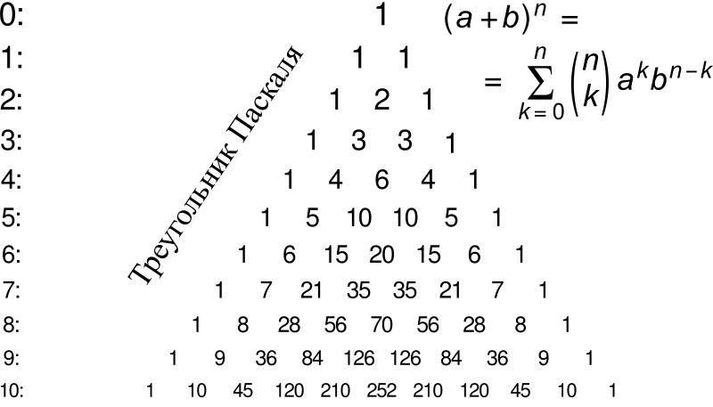
Рис. 3.5. Треугольник Паскаля

3.5 Расчет структурных схем надежности мостиковых систем

Системы с мостиковой структурой являются частным случаем систем с монотонной структурой. Мостиковая структура представляет собой параллельное соединение последовательных цепей элементов с диагональными элементами, включенными между узлами различных параллельных ветвей (элемент 3 на рис. 3.6). Работоспособность такой системы определяется не только количеством отказавших элементов, но и их положением в структурной схеме.
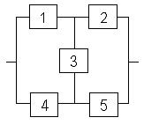
Рис. 3.6. Мостиковая структура

Для анализа надежности мостиковых структур используется метод логических схем, основанный на применении алгебры логики. Суть метода заключается в том, что для каждого элемента и системы в целом рассматриваются два противоположных события – работоспособность и отказ.
Для составления логической схемы используют два метода расчета:
– метод минимальных путей;
– метод минимальных сечений.
Минимальным путем называется последовательный набор работоспособных элементов системы, который обеспечивает ее работоспособность, а отказ любого из них приводит к отказу всей системы.
Минимальных путей в системе может быть один или несколько. Система с последовательным соединением элементов имеет только один минимальный путь, включающий все элементы. В системе с параллельным соединением число минимальных путей совпадает с числом элементов, и каждый путь включает один из них. Логическая схема системы по методу минимальных путей составляется так, чтобы все элементы каждого минимального пути были соединены друг с другом последовательно, а все минимальные пути параллельно (рис 3.7).
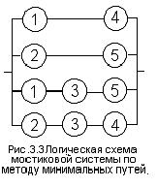
Для мостиковой системы из пяти элементов минимальных путей четыре – это элементы (1 и 4); (2 и 5); (1, 3 и 5); (2, 3 и 5).
Для логической схемы составляется функция алгебры логики А по общим правилам расчета вероятности безотказной работы, но вместо символов вероятностей безотказной работы элементов $p_{i}$ и системы Р используются символы события (сохранения работоспособности элемента a_{i} и системы А). При этом «отказ» логической схемы состоит в одновременном отказе всех четырех параллельных ветвей, а «безотказная работа» каждой ветви заключается в одновременной безотказной работе ее элементов. Последовательное соединение элементов логической схемы соответствует логическому умножению («И»), параллельное соединение элементов – логическому сложению («ИЛИ»).
По логической схеме система работоспособна, если работоспособны элементы 1 и 4, или 2 и 5, или 1, 3 и 5, или 2, 3 и 4.
Функция алгебры логики запишется:
$A=1−(1−a_{1}a_{4})(1−a_{2}a_{5})(1−a_{1}a_{3}a_{5})(1−a_{2}a_{3}a_{4})$ (3.41)
В данном выражении переменные а могут принимать только два значения – 0 или 1. При возведении в любую степень k переменная a сохраняет свое значение $a_{i}^{k}=a_{i}$. На основе этого свойства функция алгебры логики может быть преобразована к виду
$\begin{aligned}A=a_{1}a_{4}+a_{2}a_{5}+a_{1}a_{3}a_{5}+a_{2}a_{3}a_{4}−a_{1}a_{2}a_{3}a_{4}− \\ −a_{1}a_{2}a_{3}a_{5}−2a_{1}a_{2}a_{4}a_{5}−a_{2}a_{3}a_{4}a_{5}+2a_{1}a_{2}a_{3}a_{4}a_{5}\text{.}\end{aligned}$ (3.42)
Заменив в выражении символы событий $a_{i}$ их вероятностями $p_{i}$, получим уравнение для определения вероятности безотказной работы P_{с} системы
$\begin{aligned}P_{c}=p_{1}p_{4}+p_{2}p_{5}+p_{1}p_{3}p_{5}+p_{2}p_{3}p_{4}−p_{1}p_{2}p_{3}p_{4}− \\ −p_{1}p_{2}p_{3}p_{5}−2p_{1}p_{2}p_{4}p_{5}−p_{2}p_{3}p_{4}p_{5}+2p_{1}p_{2}p_{3}p_{4}p_{5}\end{aligned}$ (3.43)
Метод минимальных путей дает точное значение только для сравнительно простых систем с малым числом элементов. Для сложных систем результат расчета является нижней границей вероятности безотказной работы. Для расчета верхней границы вероятности безотказной работы системы служит метод минимальных сечений.
В случае равнонадёжных элементов выражение (3.43) преобразуется в более простую формулу
$P_{c}=p^{5}\text{+5}p^{4}q+8p^{3}q^{2}+2p^{2}q^{3}=2p^{5}−5p^{4}+2p^{3}+2p^{2}$ (3.44)
Минимальное сечение – набор неработоспособных элементов, отказ которых приводит к отказу системы, а восстановление работоспособности любого из них приводит к восстановлению работоспособности системы.
Минимальных сечений в системе может быть несколько. Система с параллельным соединением элементов имеет одно минимальное сечение, включающее все ее элементы. В системе с последовательным соединением элементов число минимальных путей совпадает с числом элементов, и каждое сечение включает один из них.
Логическая схема составляется таким образом, чтобы все элементы каждого минимального сечения были соединены друг с другом параллельно, а все минимальные сечения – последовательно (рис. 3.8). «Безотказная работа» логической схемы заключается в безотказной работе всех последовательных участков, а «отказ» каждого из них - в одновременном «отказе» всех параллельно включенных элементов. Последовательное соединение элементов схемы соответствует логическому сложению «ИЛИ», а параллельное соединение элементов – логическому умножению «И».
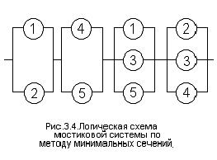
В приведенной мостиковой системе минимальных сечений четыре –элементы (1 и 2); (4 и 5); (1, 3 и 5); (2, 3 и 4). По логической схеме система откажет, если откажут элементы 1 и 2, или 4 и 5, или 1, 3 и 5, или 2, 3 и 4.
Функция алгебры логики запишется в виде
$\begin{aligned}A=\left[1−(1−a_{1})(1−a_{2})\right]⋅\left[1−(1−a_{4})(1−a_{5})\right]××\left[1−(1−a_{1})(1−a_{3})(1−a_{5})\right]⋅\left[1−(1−a_{2})(1−a_{3})(1−a_{4})\right]\end{aligned}$ (3.45)
После преобразований с использованием свойств булевых переменных выражение приводится к виду А = f(a), после замены событий их вероятностями переходит в выражение вида P = f(p).
Для мостиковой системы из пяти элементов верхняя и нижняя границы вероятности безотказной работы, полученные методами минимальных сечений и минимальных путей, совпадают с их точными значениями, полученными методом прямого перебора. Для сложных систем значения полученные методами минимальных сечений и минимальных путей могут различаться между собой, поэтому для повышения достоверности расчетов их следует применять совместно.
В ряде случаев для анализа надежности мостиковых систем используют метод разложения относительно особого элемента.
Сущность метода основана на теореме о разложении функции логики по любому аргументу. Согласно ей, можно записать:
$P=p_{i}P(p_{i}=1)+q_{i}P(p_{i}=0)$ (3.46)
где $p_{i}$– вероятность безотказной работы i -го элемента;
$q_{i}=1−p_{i}$ – вероятность отказа i -го элемента;
$P(p_{i}=1)$ – вероятность работоспособного состояния системы при условии, что i -й элемент абсолютно надежен;
$P(p_{i}=0)$– вероятность работоспособного состояния системы при условии, что i -й элемент отказал.
Для мостиковой схемы (рис. 3.6) в качестве особого элемента целесообразно выбрать диагональный элемент №3. При $p_{3}=1$ мостиковая схема превращается в параллельно - последовательное соединение (рис. 3.9, а), а при $p_{3}=0$– в последовательно - параллельное (рис. 3.9, б).
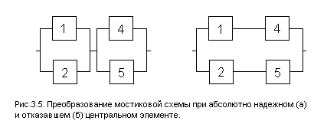
Для преобразованных схем можно записать:
$P(p_{3}=1)=\left[1−(1−p_{1})(1−p_{2})\right]⋅\left[1−(1−p_{4})(1−p_{5})\right]$ (3.47)
$P(p_{3}=0)=1−(1−p_{1}p_{4})(1−p_{2}p_{5})$ (3.48)
Тогда на основании формулы (3.46) получим выражение
$\begin{aligned}P=p_{3}\left[1−(1−p_{1})(1−p_{2})\right]⋅\left[1−(1−p_{4})(1−p_{5})\right]+ \\ +(1−p_{3})\left[1−(1−p_{1}p_{4})(1−p_{2}p_{5})\right]\end{aligned}$ (3.49)

ГЛАВА 4. МЕТОДЫ РАСЧЕТА РЕЗЕРВИРОВАННЫХ СИСТЕМ

4.1 Классификация методов резервирования

В соответствии с ГОСТ 27.002-89 резервированием называется способ обеспечения надежности изделия за счет использования дополнительных средств и (или) возможностей, избыточных по отношению к минимально необходимым для выполнения требуемых функций.
Методы резервирования можно классифицировать по следующим признакам (рис. 4.1): вид резервирования, способ соединения элементов, кратность резервирования, способ включения резерва, режим работы резерва, восстанавливаемость резерва.
Структурное (аппаратное) резервирование предусматривает применение резервных элементов структуры изделия. Суть структурного резервирования заключается в том, что в минимально необходимый вариант структурной схемы изделия вводятся дополнительные элементы. Элементы резервированной системы имеют следующие названия:
– основной элемент – элемент структуры изделия, необходимый для выполнения изделием требуемых функций при отсутствии отказов его элементов;
– резервный элемент – элемент изделия, предназначенный для выполнения функций основного элемента, в случае отказа последнего;
– резервируемый элемент – основной элемент, на случай отказа которого в изделии предусмотрен резервный элемент.
Определение основного элемента не связано с понятием минимальности основной структуры изделия, поскольку элемент, являющийся основным в одних режимах эксплуатации, может служить резервным в других условиях.

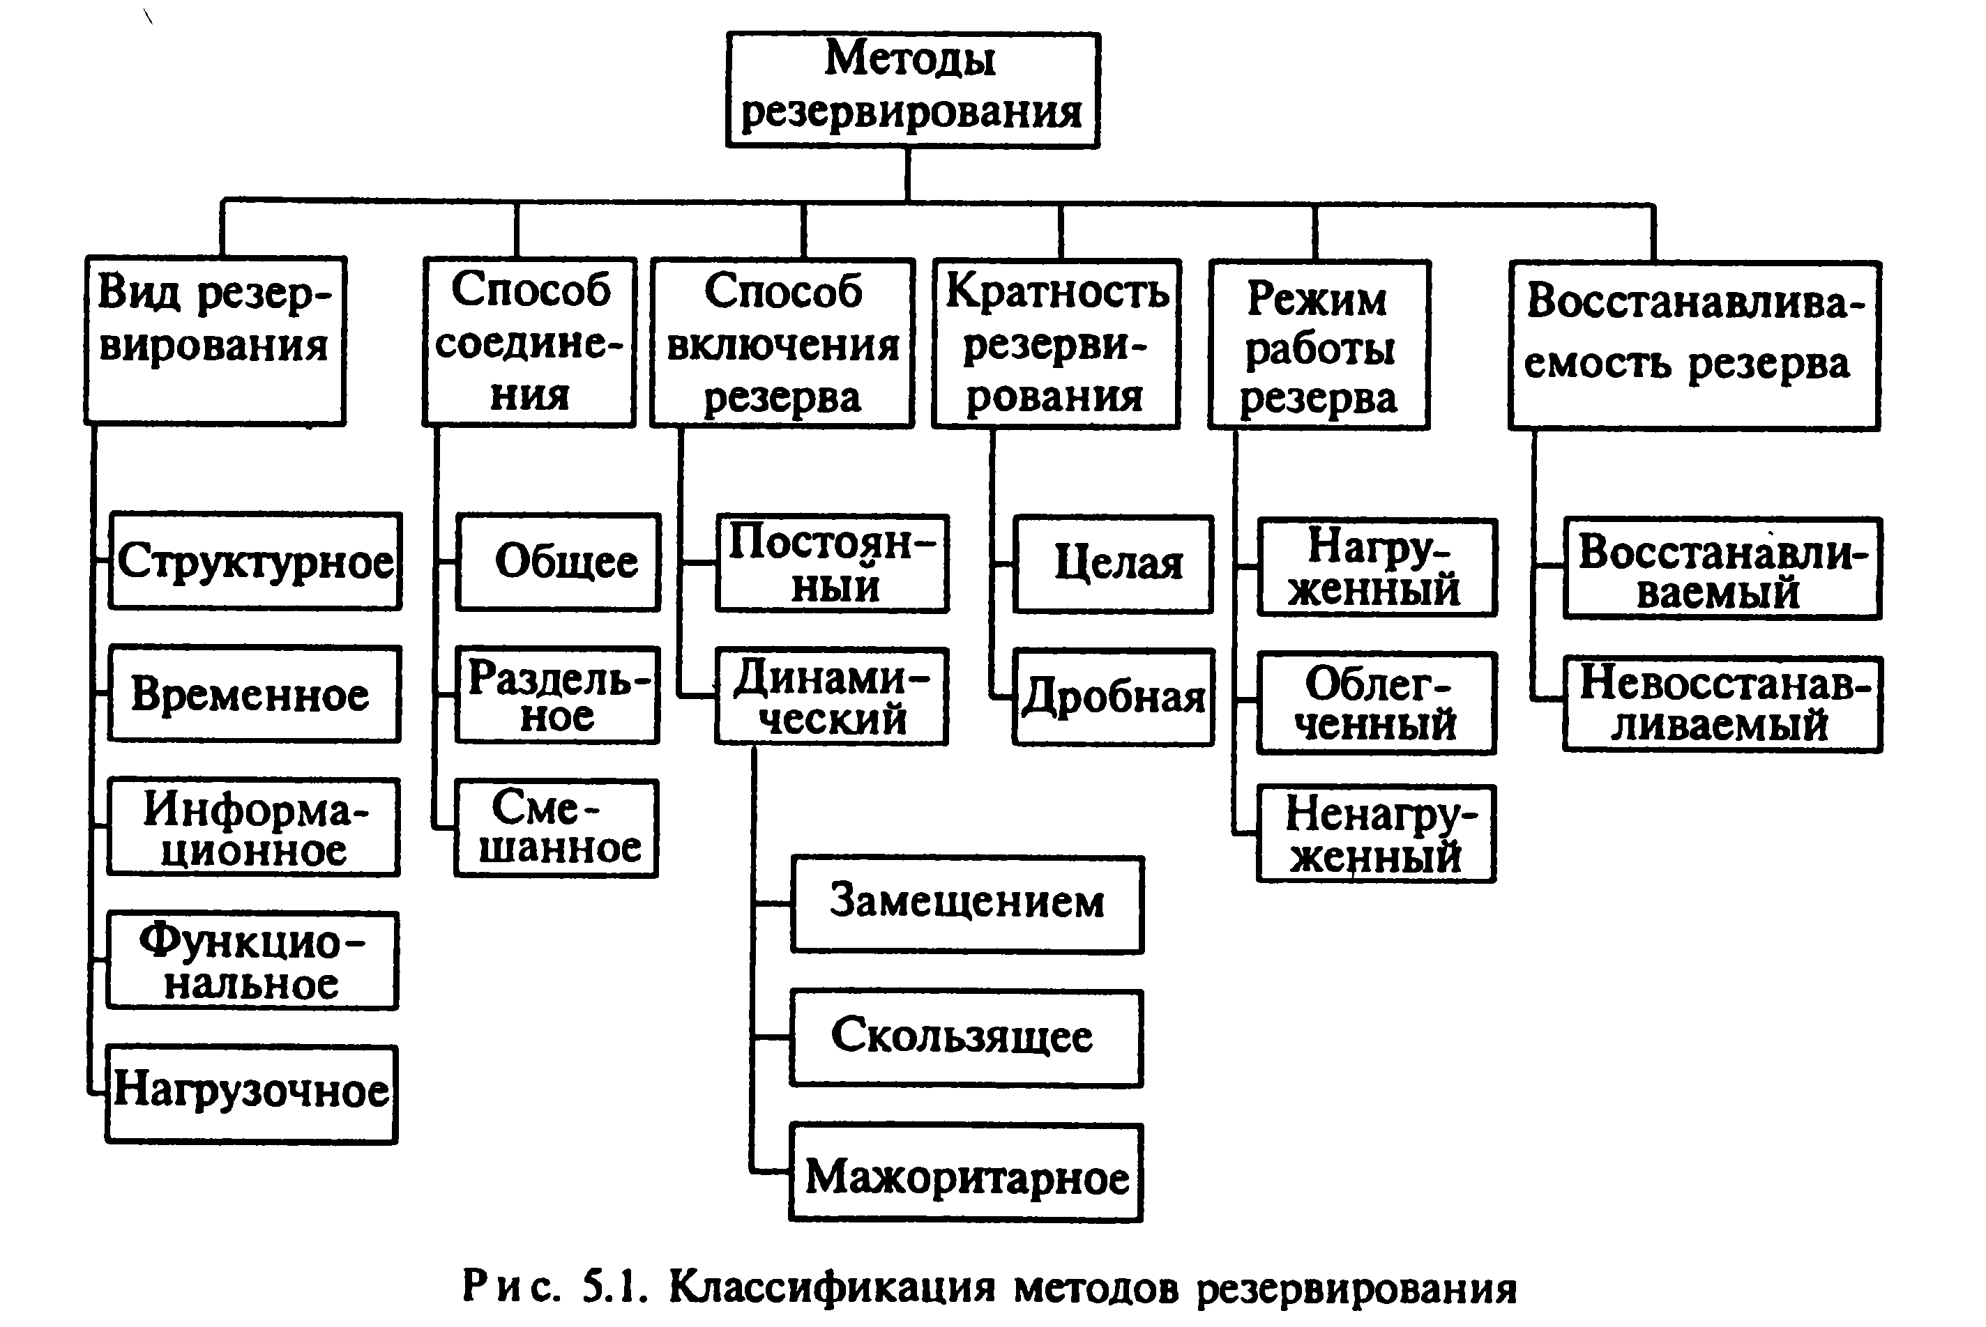

Временное резервирование связано с использованием резервов времени, при этом предполагается, что на выполнение изделием необходимой работы отводится время, заведомо большее минимально необходимого. Резервы времени могут создаваться за счет повышения производительности объекта, инерционности его элементов и т. д.
Информационное резервирование – это резервирование с применением избыточности информации. Примерами информационного резервирования являются многократная передача одного и того же сообщения по каналу связи; применение при передаче информации по каналам связи различных кодов, обнаруживающих и исправляющих ошибки, которые появляются в результате отказов аппаратуры и влияния помех; введение избыточных информационных символов при обработке, передаче и отображении информации. Избыток информации позволяет компенсировать искажения передаваемой информации или устранять их.
Функциональное резервирование – резервирование, при котором заданная функция может выполняться различными способами и техническими средствами. При этом виде резервирования обычные показатели надежности (средняя наработка на отказ, вероятность безотказной работы) становятся малоинформативными и недостаточно пригодными для использования. В этом случае используют такие показатели для оценки функциональной надежности, как вероятность выполнения данной функции, среднее время выполнения функции, коэффициент готовности для выполнения данной функции.
Нагрузочное резервирование – это резервирование с применением нагрузочных резервов. Нагрузочное резервирование заключается в обеспечении оптимальных запасов способности элементов выдерживать действующие на них нагрузки. При других способах нагрузочного резервирования возможно введение дополнительных защитных или разгружающих элементов.
Перечисленные виды резервирования могут быть применены либо к системе в целом, либо к отдельным элементам системы или к их группам. В первом случае резервирование называется общим, во втором –раздельным. Сочетание различных видов резервирования в одном и том же изделии называется смешанным.
По способу включения резервных элементов различают постоянное, динамическое, резервирование замещением, скользящее и мажоритарное резервирование. Постоянное резервирование – это резервирование без перестроения структуры изделия при возникновении отказа его элемента. Для постоянного резервирования существенно, что в случае отказа основного элемента не требуется специальных устройств, вводящих в действие резервный элемент, а также отсутствует перерыв в работе. Постоянное резервирование в простейшем случае представляет собой параллельное соединение элементов без переключающих устройств.
Динамическое резервирование – это резервирование с перестройкой структуры изделия при возникновении отказа его элемента.
Резервирование замещением – это динамическое резервирование, при котором функции основного элемента передаются резервному только после отказа основного элемента. Включение резерва замещением обладает следующими преимуществами:
– не нарушает режима работы резерва;
– сохраняет в большей степени надежность резервных элементов, так как при работе основных элементов они находятся в нерабочем состоянии;
– позволяет использовать один резервный элемент на несколько основных элементов.
Существенным недостатком резервирования замещением является необходимость наличия переключающих устройств. При раздельном резервировании число переключающих устройств равно числу основных элементов, что может сильно понизить надежность всей системы. Поэтому резервировать замещением выгодно крупные узлы или всю систему, а в других случаях – при высокой надежности переключающих устройств.
Различают резервирование с целой и дробной кратностью. Кратность резервирования – это отношение числа резервных элементов изделия к числу резервируемых ими основных элементов, выраженное несокращенной дробью. Резервирование с целой кратностью имеет место, когда один основной элемент резервируется одним или более резервными элементами. Резервирование с дробной кратностью – это резервирование, когда два и более однотипных элементов резервируются одним и более резервными элементами. Наиболее распространенным вариантом резервирования с дробной кратностью является такой, когда число основных элементов превышает число резервных. Резервирование, кратность которого равна единице, называется дублированием.
В зависимости от режима работы резерва различают нагруженный, облегченный и ненагруженный резервы. Нагруженный резерв – это резерв, который содержит один или несколько резервных элементов, находящихся в режиме основного элемента. При этом принимается, что элементы нагруженного резерва имеют тот же уровень безотказности, долговечности и сохраняемости, что и резервируемые ими основные элементы изделия.
Облегченный резерв – это резерв, который содержит один или несколько резервных элементов, находящихся в менее нагруженном режиме, чем основной элемент. Элементы облегченного резерва обладают, как правило, более высоким уровнем безотказности, долговечности и сохраняемости, чем основные элементы.
Ненагруженный резерв – это резерв, который содержит один или несколько резервных элементов, находящихся в ненагруженном режиме до начала выполнения ими функций основного элемента. Для элементов ненагруженного резерва условно полагают, что они никогда не отказывают и не достигают предельного состояния.
Скользящее резервирование – это резервирование замещением, при котором группа основных элементов изделия резервируется одним или несколькими резервными элементами, каждый из которых может заменить любой отказавший основной элемент в данной группе.
Мажоритарное резервирование основано на применении дополнительного элемента, называемого мажоритарным (логическим) элементом и широко используется в системах управления. Логический элемент позволяет вести сравнение сигналов, поступающих от элементов, выполняющих одну и ту же функцию. Если результаты совпадают, то они передаются на выход устройства.
Резервирование, при котором работоспособность любого одного или нескольких резервных элементов в случае возникновения отказов подлежит восстановлению при эксплуатации, называется резервированием с восстановлением, в противном случае имеет место резервирование без восстановления. Восстанавливаемость резерва обеспечивается при наличии контроля работоспособности элементов.

4.2 Расчет надежности систем с общим и раздельным

резервированием

Рассмотрим систему, состоящую из n последовательно соединенных равнонадежных невосстанавливаемых элементов (рис. 4.1).

Рис. 4.1. Система из последовательно соединенных элементов
$P_{1}(t)=P_{2}(t)=\text{.}\text{.}\text{.}=P_{i}(t)=\text{.}\text{.}\text{.}=P_{n}(t)$ (4.1)
Вероятность безотказной работы системы P_{с} равна
$P(t)=\prod_{i=1}^{n}{P_{i}}(t)$ (4.2)
Зарезервируем данную систему общим резервированием (рис. 4.2)

Рис. 4.2. Система с общим резервированием элементов

и определим новую вероятность безотказной работы системы P_{общ}(t)
$P_{\text{общ}}(t)=1−[1−P(t)]^{m}$, (4.3)
где m – число резервных цепей, аналогичных основной.
Рассмотрим резервирование этой же системы методом раздельного резервирования (рис. 4.3).
Рис. 4.3. Система с раздельным резервированием элементов

При таком резервировании критерием безотказной работы каждого из m элементов является безотказная работа одного из элементов в группе, следовательно, надежность i-ой группы равна
$P_{i,\text{гр}}(t)=1−[1−P_{i}(t)]^{m}$ (4.4)
Критерием безотказной работы всей системы P_{разд}(t) будет являться безотказная работа всех последовательно соединенных n групп
$P_{\text{разд}}(t)=\prod_{i=1}^{n}{P_{i,\text{гр}}}(t)=\prod_{i=1}^{n}{[1−(1−P_{i}(t))^{m}]}$ (4.5)
Сравним вероятности безотказной работы системы с общим и раздельным резервированием при условии (4.1).
Обозначим
$1−P_{i}(t)=q_{i}(t)\text{<<}1$, (4.6)
где q(t) – интегральная функция вероятности отказов элементов системы.
Вероятность безотказной работы системы P_{общ}(t) при общем резервировании составит
$P_{\text{общ}}(t)=1−[1−P_{i}(t)^{n}]^{m}=1−[1−(1−q_{i}(t))^{n}]^{m}≈1−n^{m}⋅q_{i}(t)^{m}$ (4.7)
Следовательно, вероятность отказа системы F_{общ}(t) при общем резервировании равна
$F_{\text{общ}}(t)=1−P_{\text{общ}}(t)≈n^{m}⋅q_{i}(t)^{m}$ (4.8)
Вероятность безотказной работы системы P_{разд}(t) при раздельном резервировании равна
$P_{\text{разд}}(t)=[1−(1−P_{i}(t))^{m}]^{n}$ (4.9)
При этом вероятность отказа системы F_{разд}(t) составит
$F_{\text{разд}}(t)=1−P_{\text{разд}}(t)=1−[1−(1−P_{i}(t))^{m}]^{n}=n⋅q_{i}(t)^{m}$ (4.10)
Выигрыш в надежности можно записать в виде отношения вероятностей отказа при общем и раздельном резервировании системы
$K=\frac{F_{\text{общ}}(t)}{F_{\text{разд}}(t)}=\frac{n^{m}⋅q_{i}(t)^{m}}{n⋅q_{i}(t)^{m}}=n^{m−1}$ (4.11)
При m = 1 надежность обеих систем одинакова
$K=n^{1−1}=n^{0}=1$ (4.12)
При увеличении значения m вероятность отказа системы при общем резервировании больше, чем при раздельном резервировании. Таким образом, раздельное резервирование обеспечивает большую надежность, чем общее резервирование.

4.3 Расчет надежности систем при дублировании замещением

(общий случай)

Определим надежность системы, состоящей из одного основного и одного запасного элемента (рис. 4.4).

Рис 4.4. Схема дублирования замещением

Будем полагать, что в обоих элементах возможны только внезапные отказы и их интенсивность зависит только от нагрузки и не зависит от времени, т. е. отказы элементов подчиняются экспоненциальному закону распределения случайных величин. Обозначим
λ₁ – интенсивность отказов основного элемента в рабочем режиме;
λ₂₀ – интенсивность отказов запасного элемента в нерабочем режиме;
λ₂₁ – интенсивность отказов запасного элемента в рабочем режиме.
Система начинает работать в момент времени t₀ = 0. Критерием безотказной работы системы будем считать ситуацию, когда, по крайней мере, один из элементов (основной или запасной) не откажет в течение заданного периода времени t.
Таким образом, если основной элемент откажет в момент времени τ < t, то запасной элемент включается вместо него в этот момент времени и должен безотказно проработать в течение времени (t – τ).
При указанных условиях возможны две благоприятные ситуации для обеспечения безотказности работы системы.
Ситуация А.
Основной элемент сам по себе не откажет в течение интервала времени (0, t). Вероятность появления этого события равна
$P_{A}(t)=e^{−λ_{1}t}$ (4.13)
Ситуация Б.
Основной элемент откажет до момента времени t, но вместо него будет подключен запасной элемент, который будет безотказно работать до момента времени t. Разобьем интервал (0, t) на бесконечно малые отрезки времени dτ. Вероятность того, что основной элемент откажет в течение какого-то малого отрезка времени (τ, τ + dτ) составит
$d[F_{1}(τ)]=\frac{{\text{dF}}_{1}(τ)}{dτ}⋅dτ=\frac{d}{dτ}[1−e^{−λ_{1}τ}]dτ=λ_{1}e^{−λ_{1}τ}dτ$, (4.14)
где F₁(τ) – интегральная функция отказа основного элемента.
Запасной элемент должен сохранить к моменту времени τ свою работоспособность, которую можно определить функцией вероятности безотказной работы в виде
$P_{\text{20}}(τ)=e^{−λ_{\text{20}}τ}$ (4.15)
Кроме того, запасной элемент, включаемый в момент времени τ, не должен отказать до момента времени t. Вероятность появления этого события равна
$P_{\text{21}}(t−τ)=e^{−λ_{\text{21}}(t−τ)}$ (4.16)
Таким образом, вероятность сложного события, заключающегося в отказе основного элемента в течение малого отрезка времени (τ, τ + dτ), в сохранении работоспособности запасного элемента до отказа основного элемента в момент времени τ и в безотказной работе запасного элемента с момента времени τ до момента времени t будет равна
${\text{dP}}_{Б}(τ)=d[F_{1}(τ)]⋅P_{\text{20}}(τ)⋅P_{\text{21}}(t−τ)$ (4.17)
${\text{dP}}_{Б}(τ)=λ_{1}⋅e^{−λ_{1}τ}⋅e^{−λ_{\text{20}}τ}e^{−λ_{\text{21}}(t−τ)}dτ=λ_{1}e^{−(λ_{1}+λ_{\text{20}}−λ_{\text{21}})τ}e^{−λ_{\text{21}}t}dτ$ (4.18)
Основной элемент может отказать в любой момент времени в интервале (0, t), поэтому суммарная вероятность события Б составит
$P_{Б}(t)=\int_{0}^{t}{{\text{dP}}_{Б}(τ)}=\frac{λ_{1}}{λ_{1}+λ_{\text{20}}−λ_{\text{21}}}⋅[e^{−λ_{\text{21}}t}−e^{−(λ_{1}+λ_{\text{20}})t}]$ (4.19)
События А и Б несовместимы, поэтому вероятность безотказной работы системы P_{c}(t) определяется как сумма вероятностей событий А и Б
$P_{c}(t)=P_{A}(t)+P_{Б}(t)=e^{−λ_{1}t}+\frac{λ_{1}}{λ_{1}+λ_{\text{20}}−λ_{\text{21}}}[e^{−λ_{\text{21}}t}−e^{−(λ_{1}+λ_{\text{20}})t}]$ (4.20)
Очевидно, что P_{c}(t) > P_{A}(t), так как в выражении P_{c}(t) имеется второе слагаемое отличное от нуля. Следовательно, надежность системы зарезервированной методом дублирования замещения всегда больше надежности незарезервированной системы.

4.4 Расчет надежности систем при дублировании замещением

(частные случаи)

4.4.1 Нагруженный резерв
Нагруженный резерв имеет место тогда, когда запасной элемент используется в качестве работающего элемента в другом блоке (узле) системы, а в момент отказа основного элемента используется вместо него.
Для этого случая интенсивность отказов запасного элемента берется как для рабочего режима во всем интервале времени (0, t)
λ₂₀ = λ₂₁ = λ₂ (4.21)
В этом случае вероятность безотказной работы P_{c}(t) такой системы будет равна
$P_{c}(t)=1−[1−F_{1}(t)][1−F_{2}(t)]=F_{1}(t)+F_{2}(t)−F_{1}(t)F_{2}(t)$ (4.22)
$P_{c}(t)=e^{−λ_{1}t}+e^{−λ_{2}t}−e^{−(λ_{1}+λ_{2})t}$ (4.23)
Выражение (4.23) аналогично выражению для определения вероятности безотказной работы при постоянном дублировании, так как запасной элемент используется в параллельном соединении двух неравнонадежных элементов.
Для равнонадежных элементов (λ₁ = λ₂ = λ) вероятность безотказной работы системы P_{c}(t) равна
$P_{c}(t)=e^{−λt}(2−e^{−λt})$ (4.24)

4.4.2 Облегченный резерв
Облегченный резерв используется в технических системах при большой инерционности переходных процессов, происходящих в элементах при их переходе из резервного в основной режим, при этом полагается, что замена отказавшего элемента резервным производится мгновенно.
Для равнонадежных элементов, когда запасной элемент не работает, вероятность безотказной работы P_{c}(t) системы составляет
$P_{c}(t)=e^{−λt}[1+\frac{λ}{λ_{\text{20}}}(1−e^{−λ_{\text{20}}t})]$ (4.25)

4.4.3 Ненагруженный резерв
В случае ненагруженного резерва дублирующий элемент находится до включения в работу в идеальных условиях, т.е. не снижает своей надежности. Для этого в выражении (4.25) интенсивность отказов в нерабочем режиме принимается λ₂₀ = 0.
При этом вероятность безотказной работы P_{c}(t) системы равна
$P_{c}(t)=\frac{λ_{1}e^{−λ_{2}t}−λ_{2}e^{−λ_{1}t}}{λ_{1}−λ_{2}}$ (4.26)
Рассмотрим вариант, когда основной и запасной элементы равнонадежны (λ₁ = λ₂ = λ). Тогда выражение (4.26) становится неопределенным, так как его знаменатель равен нулю.
Раскрывая неопределенность по правилу Лопиталя, получим
$P_{c}(t)=(1+λt)e^{−λt}$ (4.27)
Графические зависимости для ненагруженного резерва (кривая 1), для постоянного дублирования (кривая 2) и для незарезервированного элемента (кривая 3) приведены на рисунке (4.5), из которого видно, что резервирование замещением дает всегда большую надежность, чем постоянное.

Рис. 4.5. Графики функции вероятности безотказной работы
для различных видов резервирования

4.5 Расчет надежности систем при резервировании

с дробной кратностью

Рассмотрим вариант резервирования, когда два основных элемента системы резервируются одним запасным элементом (рис. 4.6).
Будем полагать, что все три элемента системы равнонадежны. Обозначим интенсивности отказов элементов в рабочем состоянии через λ, а в нерабочем состоянии через λ₀. Критерием безотказной работы системы будем считать отсутствие отказов, по крайней мере, двух элементов из трех в течение заданного интервала времени (0, t).
Рис. 4.6. Резервирование с дробной кратностью

Здесь возможны три благоприятные ситуации, в которых систему можно считать безотказно работающей.
Ситуация А.
Оба основных элемента, включенные в работу в момент времени t₀ = 0, в течение времени (0, t) не отказывают. Вероятность появления такого события
$P_{A}(t)=P_{1}(t)P_{2}(t)=e^{−2λt}$ (4.28)
Ситуация Б.
Первый основной элемент отказывает в момент времени τ < t, но вместо него включается запасной элемент, который работает без отказа до момента времени t. Второй основной элемент работает без отказа в течение всего интервала времени (0, t).
Вероятность отказа первого основного элемента в течение бесконечно малого отрезка времени (τ, τ + dτ) равна
${\text{dF}}_{1}(t)=\frac{{\text{dF}}_{1}(t)}{dτ}dτ={λe}^{−\text{λτ}}dτ$ (4.29)
Запасной элемент должен сохранять работоспособность к моменту времени τ. Вероятность появления этого события равна
$P_{\text{30}}(τ)=e^{−λ_{0}τ}$ (4.30)
Запасной элемент должен безотказно работать с момента времени τ до момента времени t. Вероятность появления этого события равна
$P_{\text{31}}(t−τ)=e^{−λ(t−τ)}$ (4.31)
Второй основной элемент должен безотказно работать в течение интервала времени (0, t). Вероятность появления этого события равна
$P_{2}(t)=e^{−λt}$ (4.32)
Таким образом, вероятность сложного события, заключающегося в объединении вышеописанных трех событий для основных и запасного элементов, составит
${\text{dP}}_{Б}(τ)=d[F_{1}(τ)]P_{\text{30}}(τ)P_{\text{31}}(t−τ)P_{2}(t)$ (4.33)
${\text{dP}}_{Б}(τ)={λe}^{−\text{λτ}}e^{−λ_{0}τ}e^{−λ(t−τ)}e^{−λt}dτ={λe}^{−2λt}e^{−λ_{0}τ}dτ$ (4.34)
Первый основной элемент может также отказать не в пределах малого интервала времени (τ, τ + dτ), а в любой момент интервала времени (0, t). Поэтому суммарная вероятность возникновения ситуации Б составит
$P_{Б}(t)=\int_{o}^{t}{{\text{dP}}_{Б}(t)={λe}^{−2λt}}\frac{1−e^{−λ_{0}t}}{λ_{0}}=−\frac{λ}{λ_{0}}e^{−2λt}e^{−λ_{0}t}$ (4.35)
Ситуация В.
Второй основной элемент отказывает в момент τ < t, вместо него включается запасной элемент, который работает без отказа до момента времени t. Первый основной элемент работает без отказа в течение всего интервала времени (0, t).
Ситуация В аналогична ситуации Б для случая использования равнонадежных элементов. Вероятность возникновения ситуации В равна
$P_{В}(t)={λe}^{−2λt}\frac{1−e^{−λ_{0}t}}{λ_{0}}$ (4.36)
Все три события, описанные ситуациями А, Б и В несовместимы. Поэтому вероятность безотказной работы P_{c}(t) рассматриваемой системы будет равна сумме вероятностей этих событий
$P_{c}(t)=P_{A}(t)+P_{Б}(t)+P_{В}(t)$ (4.37)
$P_{c}(t)=e^{−2λt}+2{λe}^{−2λt}\frac{1−e^{−λ_{0}t}}{λ_{0}}=e^{−2λt}[1+\frac{2λ⋅(1−e^{−λ_{0}t})}{λ_{0}}]$ (4.38)
Выше был рассмотрен случай резервирования двух основных элементов одним запасным элементом. Однако в случае если в системе имеется k однотипных элементов и они резервируются методом замещения с помощью одного такого же запасного элемента, то вероятность безотказной работы такой системы P_{c}(t)будет равна
$P_{c}(t)=e^{−kλt}[1+\frac{kλ⋅(1−e^{−λ_{0}t})}{λ_{0}}]$, (4.39)
где e^{-kλt} – вероятность безотказной работы k основных элементов системы без использования запасного элемента.
Из выражения (4.39) видно, что при любом значении k вероятность безотказной работы резервируемой системы всегда выше, чем нерезервируемой системы.

4.6 Мажоритарное резервирование

Рассмотрим схему резервирования элементов системы, представленную на рис. 4.7. В данной схеме выходы резервных устройств не подключаются к общей нагрузке непосредственно, а их подключение производится через специальный логический элемент, называемый мажоритарным органом (МО), который осуществляет функцию «голосования по большинству». Назначением МО является выполнение специальной логической функции – сигнал на его выходе совпадает с тем сигналом, который в данный момент времени имеется на большинстве его входов.
Таким образом, схема считается безотказно работающей, если на большинстве входов МО поступают сигналы, подтверждающие работоспособность резервных элементов.

Рис. 4.7. Схема мажоритарного резервирования

Все элементы схемы считаются идентичными, а отказы в них независимыми. Будем полагать, что выходной сигнал мажоритарного органа, являющегося выходным сигналом схемы, совпадает с выходными сигналами большинства ее элементов. Обозначим минимальное число работоспособных элементов, при котором выходной сигнал остается верным, через k. Тогда число отказавших элементов не должно превышать
μ = m – k (4.40)
Чтобы значение k составляло большинство из значений m, необходимо выполнение условия
$\begin{aligned}\left\{k>m/2 | \right.\end{aligned}$ (4.41)
Определим вероятность безотказной работы схемы с МО. Сигнал на выходе МО будет верным, если:
– число отказавших элементов не превысит значения m;
– не откажет сам МО.
Для определения вероятности события воспользуемся теоремой о повторении опытов, согласно которой вероятность отказа F_{i} точно определенного числа i элементов из общего числа элементов m равна
$F_{i}=C_{m}^{i}{\left[1−q\right]}^{m−1}q^{i}$, (4.42)
где q – вероятность отказа незарезервированной системы;
$C_{m}^{i}$– число сочетаний из m по i.
Вероятность отказа любого числа элементов схемы от 0 до μ составит
$F(i≤μ)=\sum_{i=o}^{μ}{C_{m}^{i}}q^{i}(1−q)^{m−i}$ (4.43)
С учетом требований безотказной работы МО вероятность безотказной работы системы P_{c} будет равна
$P_{c}=(1−s)\sum_{i=o}^{μ}{C_{m}^{i}}q^{i}(1−q)^{m−i}$, (4.44)
где s – вероятность отказа МО.
Выигрыш в надежности K за счет резервирования характеризуется отношением
$K=\frac{q}{1−P_{c}}=\frac{q}{[1−(1−s)\sum_{i=o}^{μ}{C_{m}^{i}}q^{i}(1−q)^{m−i}]}$ (4.45)

4.7 Скользящее резервирование

Скользящее резервирование используется для резервирования нескольких одинаковых (или взаимозаменяемых) элементов системы одним или несколькими резервными (рис. 4.8), причем резервирование может быть как нагруженным, так и ненагруженным. Отказ системы произойдет, если число отказавших k основных элементов превысит число резервных т.
При нагруженном скользящем резервировании расчет надежности аналогичен расчету систем «m из п».
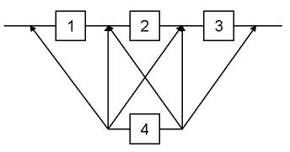
Рис. 4.7. Схема скользящего резервирования

Если интенсивности отказов основных и резервных элементов постоянны и одинаковы, то вероятность безотказной работы системы P_{c}, содержащей п основных и т резервных элементов, в режиме нагруженного резерва можно определить по формуле
$P_{c}=\sum_{k=o}^{m}{C_{n+m}^{k}}p^{n+m−k}(1−p)^{k}$ (4.46)
Средняя наработка системы до отказа T вычисляется по формуле
$T=\frac{1}{nλ}+\frac{1}{(n+1)λ}+\text{.}\text{.}\text{.}+\frac{1}{(n+m)λ}=\frac{1}{λ}\sum_{k=n}^{n+m}{\frac{1}{k}}$ (4.47)
При ненагруженном скользящем резервировании в общем случае характеристики надежности системы выражаются сложными формулами. В случае если вероятность безотказной работы элементов подчиняется экспоненциальному закону распределения, то вероятность безотказной работы системы P_{c}, содержащей п основных и т резервных элементов, в режиме ненагруженного резерва можно определить по формуле Пуассона
$P_{c}=\sum_{k=o}^{m}{\frac{(nλt)^{k}}{k!}}e^{−(nλt)}$ (4.48)
Так как при ненагруженном скользящем резервировании суммарная интенсивность отказов равна nk и отказ системы произойдет в момент отказа (m+1)-го элемента, то средняя наработка системы до отказа T равна
$T=\frac{m+1}{nλ}$ (4.49)

ГЛАВА 5. ЗАДАЧИ ДЛЯ САМОСТОЯТЕЛЬНОГО РЕШЕНИЯ

1. Непрерывная случайная величина Х задана плотностью распределения f(x)=(3/2)sinx в интервале (0;π); вне этого интервала f(x)=0. Найти вероятность того, что Х примет значение в интервале (π/3, π/2).
2. Непрерывная случайная величина Х задана плотностью распределения f(x)=0,4x в интервале (0;2); вне этого интервала f(x)=0. Найти вероятность того, что Х примет значение в интервале (0,5, 1).
3. Непрерывная случайная величина Х задана плотностью распределения f(x)=-cosx в интервале (0;π/2); вне этого интервала f(x)=0. Найти вероятность того, что Х примет значение в интервале (0, π/6).
4. В результате испытаний десяти аккумуляторов получены следующие значения наработки Т_{i} в часах: 14,4; 16,6; 18,6; 22,6; 28,2; 30,8; 32,4; 35,2; 38,2; 40,4. Оценить среднюю наработку до отказа Т, дисперсию D и коэффициент вариации V партии изделий.
5. Подшипник коробки переключения передач автомобиля имеет нормальное распределение наработки до отказа с параметрами m = 1200 ч и σ = 250 ч. В течение какого времени подшипник будет функционировать с вероятностью безотказной работы P(t) = 0,95?
6.Изделие состоит из двух групп приборов. Отказы первой группы подчинены экспоненциальному закону распределения, а отказы второй группы – закону распределения Вейбулла. Найти вероятность безотказной работы P(t) изделия в течение времени t.
λ, 10⁻⁵ (1/час) | Т, час | λ, 10⁻⁵ (1/час) | α | t, час
1 | 7200 | 0,1 | 1,5 | 100
3,2 | 6000 | 0,3 | 1,5 | 1000
0,93 | 8000 | 0,2 | 1,3 | 500
0,6 | 4000 | 0,16 | 1,4 | 2000

7. Вероятность безотказной работы тахометра в течение t = 150 час равна P(t) = 0,9. Время исправной работы подчинено закону распределения Вейбулла с параметром α = 2,6. Определить интенсивность отказов тахометра для t = 150 час и среднюю наработку до первого отказа.
8. Наработки до отказа двух блоков предохранителей подчинены закону нормального распределения и имеют значения m₁ = 600ч и m₂ = 1200ч, среднеквадратические отклонения наработки до отказа σ₁ = 50 ч и σ₂ = 250 ч. Сравнить надежность изделий по показателям вероятности безотказной работы P(t) и средней наработки Т до отказа в течение t = 600 ч.
9. Обрабатывающий станочный комплекс состоит из трех станков с ЧПУ. Надежность отдельных станков характеризуется вероятностью безотказной работы в течение времени t = 100 час, которая равна P₁(t) = 0,78; P₂(t) = 0,93; P₃(t) = 0,82. Определить вероятность безотказной работы P(t) и среднюю наработку Т до первого отказа комплекса.
10. Инструментальная система станка с ЧПУ состоит из двух одновременно работающих блоков, средняя наработка до первого отказа которых составляет соответственно: Т₁ = 200 час, Т₂ = 40 час. Для функционирования блоков справедлив экспоненциальный закон распределения. Определить вероятность безотказной работы P(t) системы при t = 50 час.
11. Система состоит из 5 элементов, соединенных последовательно. Если задана вероятность безотказной работы системы P(t) = 0,95, то какая необходима минимально допустимая вероятность безотказной работы каждого элемента?
12. Система состоит из 15 элементов, соединенных последовательно. Для каждого элемента гарантируется вероятность безотказной работы 0,997 в течение 1000 часов. Вычислите вероятность безотказной работы P(t) системы.
13. Интенсивность отказов водяной помпы автомобиля составляет λ = 0,82*10 ⁻³ 1/час и подчинена экспоненциальному закону распределения. Найти среднюю наработку до первого отказа Т и вероятность безотказной работы P(t) помпы в период эксплуатации длительностью 100 часов.
14. Изделие состоит из 10 элементов, средняя интенсивность отказов которых λ = 2*10⁻³ 1/час. Для функционирования изделия справедлив экспоненциальный закон распределения. Определить среднюю наработку изделия Т до первого отказа и вероятность безотказной работы P(t) через 5, 10 и 20 часов работы.
15. Автомобильный двигатель имеет 4 свечи зажигания, по одной на каждый цилиндр. Интенсивность отказов свечи λ = 1*10⁻³ 1/час, а длительность работы двигателя в течение поездки t = 50 час. Какова вероятность P(t) того, что автомобиль прибудет в пункт назначения без замены свечей?
16. Для повышения надежности автоматической линии каждый станок в ее составе дублирован и вступает в работу при отказе основного станка. Предполагается, что имеет место экспоненциальный закон распределения и станки подвержены только одному виду отказов. Найти вероятность безотказной работы P(t) линии в течение t =1000 час. Состав элементов и данные по интенсивности отказов элементов приведены в таблице.
Элементы  автоматической линии | Интенсивность отказов элемента,  λ, 10⁻⁵ (1/час)
Токарный полуавтомат | 0,57
Горизонтально-фрезерный станок | 0,78
Вертикально-сверлильный станок | 0,32
Круглошлифовальный полуавтомат | 0,23

17.Вероятность безотказной работы инструментального блока станка с ЧПУ в течение t = 500 часов равна P(t) = 0,95. Для повышения надежности системы на станке предусмотрен такой же инструментальный блок, который вступает в работу при отказе первого. Рассчитать вероятность безотказной работы, среднюю наработку до первого отказа и интенсивность отказов системы, состоящей из двух блоков.
18. Интенсивность отказов λ_{с} восстанавливаемой системы подзарядки аккумулятора λ_{с} = 0,015 1/час. Среднее время восстановления t_{в} = 50 час. Определить коэффициент готовности системы.
19. Коэффициент готовности коробки передач автомобиля K_{г} = 0,9. Среднее время её восстановления t_{в} = 100 час. Найти вероятность застать изделие в исправном состоянии в момент времени t = 12 час.
20. Система торможения автомобиля имеет интенсивность отказов λ₀ = 0,4*10⁻³ 1/час. Её дублирует такая же система, находящаяся до отказа основной в ненагруженном состоянии резерва. В этом режиме интенсивность отказов λ₁ = 0,06*10⁻³ 1/час. Вычислить вероятность безотказной работы P(t)системы торможения автомобиля в момент времени t = 100 час.
21. Система состоит из 5 равнонадежных элементов, средняя наработка до первого отказа элемента равна 2000 час. Предполагается, что для элементов системы справедлив экспоненциальный закон распределения и основная и резервная системы равнонадежны. Найти вероятность безотказной работы P(t) и среднюю наработку Т до первого отказа системы в следующих случаях: а) нерезервированной системы; б) дублированной системы при постоянно включенном резерве; в) дублированной системы при включении нагруженного резерва по способу замещения; г) дублированной системы при включении ненагруженного резерва по способу замещения.
22. Система усиления радиоволн состоит из трех блоков, интенсивности отказов которых соответственно равны λ₁ = 4*10⁻⁴ 1/час; λ2 = 2,5*10⁻⁴ 1/час; λ₃ = 3*10⁻⁴ 1/час. Требуется рассчитать вероятность безотказной работы P(t) системы при t = 200 час для случая, когда резерв отсутствует и для случая, когда имеется общее дублирование системы.
23. Передающее устройство состоит из одного работающего передатчика с интенсивностью отказов λ = 8*10⁻³ 1/час и одного передатчика в облегченном резерве с интенсивностью отказов λ₀ = 8*10⁻⁴ 1/час. Требуется определить вероятность безотказной работы P(t) в момент времени t = 500 час и среднее наработку Т до первого отказа устройства.

24. В системе имеется n основных и m резервных одинаковых элементов, причем все элементы постоянно включены, работают параллельно и вероятность их безотказной работы P(t)=0,8 подчиняется экспоненциальному закону распределения. Определить вероятность безотказной работы P(t) системы при: а) n+m = 4 и n = 3; б) n+m = 4 и n= 2; в) n+m=4 и n= 4.
25. Структурная схема надежности приведена на рисунке. Определить вероятность безотказной работы P(t) и вероятность отказа F(t) системы, состоящей из равнонадежных элементов в момент времени t = 200 ч. Интенсивность отказов каждого из элементов составляет λ = 0,08*10⁻³ 1/час и подчинена экспоненциальному закону распределения.
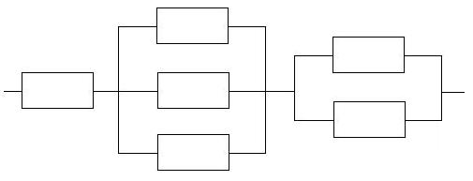

26. Структурная схема надежности приведена на рисунке. Определить вероятность безотказной работы P(t) и вероятность отказа F(t) системы, состоящей из равнонадежных элементов в момент времени t = 150 ч. Интенсивность отказов каждого из элементов составляет λ = 0,2*10 ⁻³ 1/час и подчинена экспоненциальному закону распределения.
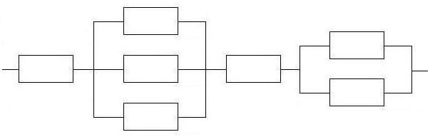
27. Структурная схема надежности приведена на рисунке. Определить вероятность безотказной работы P(t) и вероятность отказа F(t) системы, состоящей из равнонадежных элементов в момент времени t = 20 ч. Интенсивность отказов каждого из элементов составляет λ = 0,17*10 ⁻³ 1/час и подчинена экспоненциальному закону распределения.

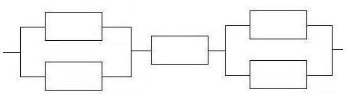

28. Структурная схема надежности приведена на рисунке. Определить вероятность безотказной работы P(t) и вероятность отказа F(t) системы, состоящей из равнонадежных элементов в момент времени t = 10 ч. Интенсивность отказов каждого из элементов составляет λ = 0,1*10⁻³ 1/час и подчинена экспоненциальному закону распределения.

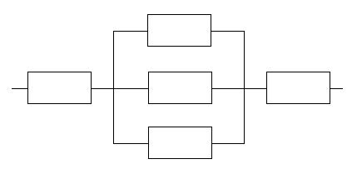

ПРИЛОЖЕНИЕ А
Некоторые термины и определения надежности (по ГОСТ Р 53480-2009)

1. Изделие – любая функциональная единица, которую можно рассматривать в отдельности.
2. Восстанавливаемое изделие – изделие, которое при данных условиях после отказа может быть возвращено в состояние, в котором оно может выполнять требуемую функцию.
3. Невосстанавливаемое изделие – изделие, которое при данных условиях после отказа не может быть возвращено в состояние, в котором оно может выполнять требуемую функцию.
4. Требуемая функция – функция или сочетание функций, которые рассматривают как необходимые для оказания услуги.
5. Услуга – набор функций, предлагаемых пользователю.
6. Дефект – невыполнение требования, связанного с предполагаемым или установленным использованием.
7. Эффективность применения – способность удовлетворять требованиям к услуге с заданными количественными характеристиками.
8. Работоспособное состояние – состояние изделия, при котором оно способно выполнять требуемую функцию при условии, что предоставлены необходимые внешние ресурсы.
9. Состояние функционирования – состояние выполнением изделия требуемой функции.
10. Наработка – интервал времени, в течение которого изделие находится в состоянии функционирования.
11. Неработоспособное состояние – состояние изделия, при котором оно неспособно выполнять требуемую функцию по любой причине.
12. Предельное состояние – состояние изделия, при котором его дальнейшая эксплуатация недопустима или нецелесообразна по причинам опасности, экономическим или экологическим.
13. Критерий предельного состояния – признаки предельного состояния, по которым принимаю решение о его наступлении.
14. Отказ – потеря способности изделия выполнить требуемую функцию.
15. Критерий отказа – заранее определенные признаки нарушения работоспособного состояния, по которым принимаю решение о наступлении отказа.
16. Полный отказ – отказ, характеризующийся потерей способности изделия выполнять все требуемые функции.
17. Частичный отказ – отказ, характеризующийся потерей способности изделия выполнять некоторые требуемые функции.
18. Причина отказа – обстоятельства в ходе разработки, производства или использования, которые привели к отказу.
19. Повреждение – приемлемая для пользователя неполная способность изделия выполнить требуемую функцию.
20. Срок службы – продолжительность эксплуатации изделия или ее возобновления после капитального ремонта до наступления предельного состояния.
21. Ресурс – суммарная наработка изделия в течение срока службы.
22. Техническое обслуживание – совокупность технических и организационных действий, направленных на поддержание или возвращение изделия в работоспособное состояние.
23. Контроль состояния – операции, выполняемые автоматически или вручную с целью определения состояния изделия.

ПРИЛОЖЕНИЕ Б
Таблица значений функции Лапласа
x | Сотые доли х
x | 0 | 0,01 | 0,02 | 0,03 | 0,04 | 0,05 | 0,06 | 0,07 | 0,08 | 0,09
0,0 | 0,0000 | 0,0040 | 0,0080 | 0,0120 | 0,0160 | 0,0199 | 0,0239 | 0,0279 | 0,0319 | 0,0359
0,1 | 0,0398 | 0,0438 | 0,0478 | 0,0517 | 0,0557 | 0,0596 | 0,0636 | 0,0675 | 0,0714 | 0,0754
0,2 | 0,0793 | 0,0832 | 0,0871 | 0,0910 | 0,0948 | 0,0987 | 0,1026 | 0,1064 | 0,1103 | 0,1141
0,3 | 0,1179 | 0,1217 | 0,1255 | 0,1293 | 0,1331 | 0,1368 | 0,1406 | 0,1443 | 0,1480 | 0,1517
0,4 | 0,1554 | 0,1591 | 0,1628 | 0,1664 | 0,1700 | 0,1736 | 0,1772 | 0,1808 | 0,1844 | 0,1879
0,5 | 0,1915 | 0,1950 | 0,1985 | 0,2019 | 0,2054 | 0,2088 | 0,2123 | 0,2157 | 0,2190 | 0,2224
0,6 | 0,2258 | 0,2291 | 0,2324 | 0,2357 | 0,2389 | 0,2422 | 0,2454 | 0,2486 | 0,2518 | 0,2549
0,7 | 0,2580 | 0,2612 | 0,2642 | 0,2673 | 0,2704 | 0,2734 | 0,2764 | 0,2794 | 0,2823 | 0,2852
0,8 | 0,2881 | 0,2910 | 0,2939 | 0,2967 | 0,2996 | 0,3023 | 0,3051 | 0,3079 | 0,3106 | 0,3133
0,9 | 0,3159 | 0,3186 | 0,3212 | 0,3238 | 0,3264 | 0,3289 | 0,3315 | 0,3340 | 0,3365 | 0,3389
1,0 | 0,3413 | 0,3438 | 0,3461 | 0,3485 | 0,3508 | 0,3531 | 0,3554 | 0,3577 | 0,3599 | 0,3621
1,1 | 0,3643 | 0,3665 | 0,3686 | 0,3708 | 0,3729 | 0,3749 | 0,3770 | 0,3790 | 0,3810 | 0,3830
1,2 | 0,3849 | 0,3869 | 0,3888 | 0,3907 | 0,3925 | 0,3944 | 0,3962 | 0,3980 | 0,3997 | 0,4015
1,3 | 0,4032 | 0,4049 | 0,4066 | 0,4082 | 0,4099 | 0,4115 | 0,4131 | 0,4147 | 0,4162 | 0,4177
1,4 | 0,4192 | 0,4207 | 0,4222 | 0,4236 | 0,4251 | 0,4265 | 0,4279 | 0,4292 | 0,4306 | 0,4319
1,5 | 0,4332 | 0,4345 | 0,4357 | 0,4370 | 0,4382 | 0,4394 | 0,4406 | 0,4418 | 0,4430 | 0,4441
1,6 | 0,4452 | 0,4463 | 0,4474 | 0,4485 | 0,4495 | 0,4505 | 0,4515 | 0,4525 | 0,4535 | 0,4545
1,7 | 0,4554 | 0,4564 | 0,4573 | 0,4582 | 0,4591 | 0,4599 | 0,4608 | 0,4616 | 0,4625 | 0,4633
1,8 | 0,4641 | 0,4649 | 0,4656 | 0,4664 | 0,4671 | 0,4678 | 0,4686 | 0,4693 | 0,4700 | 0,4706
1,9 | 0,4713 | 0,4719 | 0,4726 | 0,4732 | 0,4738 | 0,4744 | 0,4750 | 0,4756 | 0,4762 | 0,4767
2,0 | 0,4773 | 0,4778 | 0,4783 | 0,4788 | 0,4793 | 0,4798 | 0,4803 | 0,4808 | 0,4812 | 0,4817
2,1 | 0,4821 | 0,4826 | 0,4830 | 0,4834 | 0,4838 | 0,4842 | 0,4846 | 0,4850 | 0,4854 | 0,4857
2,2 | 0,4861 | 0,4865 | 0,4868 | 0,4871 | 0,4875 | 0,4878 | 0,4881 | 0,4884 | 0,4887 | 0,4890
2,3 | 0,4893 | 0,4896 | 0,4898 | 0,4901 | 0,4904 | 0,4906 | 0,4909 | 0,4911 | 0,4913 | 0,4916
2,4 | 0,4918 | 0,4920 | 0,4922 | 0,4925 | 0,4927 | 0,4929 | 0,4931 | 0,4932 | 0,4934 | 0,4936
2,5 | 0,4938 | 0,4940 | 0,4941 | 0,4943 | 0,4945 | 0,4946 | 0,4948 | 0,4949 | 0,4951 | 0,4952
2,6 | 0,4953 | 0,4955 | 0,4956 | 0,4957 | 0,4959 | 0,4960 | 0,4961 | 0,4962 | 0,4963 | 0,4964
2,7 | 0,4965 | 0,4966 | 0,4967 | 0,4968 | 0,4969 | 0,4970 | 0,4971 | 0,4972 | 0,4973 | 0,4974
2,8 | 0,4974 | 0,4975 | 0,4976 | 0,4977 | 0,4977 | 0,4978 | 0,4979 | 0,4980 | 0,4980 | 0,4981
2,9 | 0,4981 | 0,4982 | 0,4983 | 0,4983 | 0,4984 | 0,4984 | 0,4985 | 0,4985 | 0,4986 | 0,4986
3,0 | 0,4987 | 0,4987 | 0,4987 | 0,4988 | 0,4988 | 0,4989 | 0,4989 | 0,4989 | 0,4990 | 0,4990
3,1 | 0,4990 | 0,4991 | 0,4991 | 0,4991 | 0,4992 | 0,4992 | 0,4992 | 0,4992 | 0,4993 | 0,4993
3,2 | 0,4993 | 0,4993 | 0,4994 | 0,4994 | 0,4994 | 0,4994 | 0,4994 | 0,4995 | 0,4995 | 0,4995
3,3 | 0,4995 | 0,4995 | 0,4996 | 0,4996 | 0,4996 | 0,4996 | 0,4996 | 0,4996 | 0,4996 | 0,4997
3,4 | 0,4997 | 0,4997 | 0,4997 | 0,4997 | 0,4997 | 0,4997 | 0,4997 | 0,4997 | 0,4998 | 0,4998
3,5 | 0,4998 | 0,4998 | 0,4998 | 0,4998 | 0,4998 | 0,4998 | 0,4998 | 0,4998 | 0,4998 | 0,4998

СПИСОК ЛИТЕРАТУРЫ

- ГОСТ Р 53480-2009. Надежность в технике. Термины и определения. 32 с.
- Лесной, Б. В. Надёжность и диагностика автоматизированных систем: учеб. пособ. / Б. В. Лесной, Е. Г. Крылов; ВолгГТУ. - Волгоград: РПК "Политехник", 2007. - 80 с.
- Машиностроение. Энциклопедия: в 40 т. Надежность машин. Т. 4-3 / В. В. Клюев, Ф. Р. Соснин, В. Н. Филинов [и др.] / под общ. ред. В. В. Клюева. – М.: Машиностроение, 2003. – 592 с.
- Острейковский, В. А. Теория надежности: учеб. для вузов / В. А. Острейковский. – М.: Высш. школа, 2003. – 463 с.
- Половко, А. М. Основы теории надежности / А. М. Половко, С. В. Гуров. – Спб.: БХВ-Петербург, 2009. – 702 с.
- Схиртладзе, А. Г. Надежность и диагностика технологических систем / А. Г. Схиртладзе, М. С.Уколов, А. В.Скворцов. – М.: ООО Новое знание, 2008. – 517 с.
- Труханов, В. М. Надежность и испытания систем вооружения: учеб. для вузов / В. М. Труханов. – М.: Машиностроение, 2009. – 520 с.

ОГЛАВЛЕНИЕ

ВВЕДЕНИЕ 3
ГЛАВА 1. ОСНОВНЫЕ ПОНЯТИЯ И ОПРЕДЕЛЕНИЯ 5
1.1 Понятие технической системы 5
1.2 Факторы, влияющие на надежность технических систем 8
1.3 Показатели качества технических систем 9
1.4 Основные понятия теории надежности 12
1.5 Показатели надежности 16
ГЛАВА 2. МАТЕМАТИЧЕСКИЕ МЕТОДЫ ОЦЕНКИ ПОКАЗАТЕЛЕЙ НАДЕЖНОСТИ ИЗДЕЛИЙ 19
2.1 Функции распределения и существенные числовые
характеристики случайных величин 20
2.2 Дискретные законы распределения случайных величин 26
2.2.1 Биномиальное распределение 27
2.2.2 Закон распределения Пуассона 28
2.2.3. Гипергеометрическое распределение 29
2.3 Непрерывные законы распределения случайных величин 30
2.3.1 Закон равной вероятности 30
2.3.2 Закон экспоненциального распределения 32
2.3.3 Закон нормального распределения 33
2.3.4 Закон логарифмически-нормального распределения 36
2.3.5 Закон распределения Вейбулла 37
2.3.5 Гамма-распределение 39
ГЛАВА 3. ПОКАЗАТЕЛИ НАДЕЖНОСТИ И
МЕТОДЫ РАСЧЕТА НЕРЕЗЕРВИРОВАННЫХ СИСТЕМ 41
3.1 Показатели надежности невосстанавливаемых изделий 42
3.2 Показатели надежности восстанавливаемых изделий 45
3.3 Расчет простейших структурных схем надежности систем 48
3.4 Расчет структурных схем надежности систем с монотонной структурой 52
3.5 Расчет структурных схем надежности мостиковых систем 57
ГЛАВА 4. МЕТОДЫ РАСЧЕТА РЕЗЕРВИРОВАННЫХ СИСТЕМ 62
4.1 Классификация методов резервирования 62
4.2 Расчет надежности систем с общим и раздельным резервированием 67
4.3 Расчет надежности систем при дублировании замещением
(общий случай) 70
4.4 Расчет надежности систем при дублировании замещением
(частные случаи) 72
4.4.1 Нагруженный резерв 72
4.4.2 Облегченный резерв 73
4.4.3 Ненагруженный резерв 73
4.5 Расчет надежности систем при резервировании с дробной кратностью 74
4.6 Мажоритарное резервирование 77
4.7 Скользящее резервирование 79
ГЛАВА 5. ЗАДАЧИ ДЛЯ САМОСТОЯТЕЛЬНОГО РЕШЕНИЯ 81
ПРИЛОЖЕНИЕ А 87
ПРИЛОЖЕНИЕ Б 89
СПИСОК ЛИТЕРАТУРЫ 90

Евгений Геннадьевич Крылов
Алексей Михайлович Макаров

НАДЕЖНОСТЬ ТЕХНИЧЕСКИХ СИСТЕМ.
МЕТОДЫ РАСЧЕТА

Учебное пособие

Редактор …... Кваша

Темплан 2013 г., поз. № __
Лицензия ИД № 04790 от 18.05.01

Подписано в печать __.__.____
Формат 60х84 1/16. Бумага газетная. Гарнитура Times.
Печать офсетная. Усл. печ. л.____.
Уч.-изд. л. _____. Тираж 200 экз. Заказ ___

Волгоградский государственный технический университет
400005, г. Волгоград, пр. им. В. И. Ленина, 28, корп. 1.

Отпечатано в типографии ИУНЛ ВолгГТУ.
400005, г. Волгоград, пр. им. В. И. Ленина, 28, корп. 7.

